**济南卡车制造公司莱芜工厂**

**新增纵梁自动上下料装置项目**

招

标

书

招 标 人：中国重汽集团济南动力有限公司

2024年 1月

**目录**

第一部分 投标须知前附表 3

第二部分 投标须知 8

第三部分 投标文件编制 14

第四部分 技术标书 17

第五部分 设备采购合同 38

第六部分 投标文件附件 51

1. **投标须知前附表**

**本部分是对“投标须知”正文的具体补充和修改，如有不一致，以“前附表”为准。**

| **序号** | **编 列 内 容** |
| --- | --- |
| **1.项目说明** | |
| 1.1 | **项目名称：济南卡车制造公司莱芜工厂新增纵梁自动上下料装置项目** |
| **项目编号：**CGZX2023120486 |
| 1.2 | **招标内容：济南卡车制造公司莱芜工厂新增纵梁自动上下料装置** |
| **招标形式：**公开招标 |
| 1.3 | **招标人名称：**中国重汽集团济南动力有限公司  **招标人地址：**济南市历城区华奥路777号  **商务联系人：**陈安然  **电话：**15966333317  **邮箱：**[chenanran@sinotruk.com](mailto:liyuebing@sinotruk.com)  **技术联系人：李明园**  **电话：15614646982**  **邮箱：**limingyuan@sinotruk.com |
| 1.4 | **资金来源：**企业自筹，已落实。 |
| 1.5 | **报价：**如需要，由投标人自行勘察现场，进行合理报价。投标总报价应包括设备费、原厂服务费及相关配件、随机资料、保险、税费、运杂、安装调试、与其他专业配合及可预见的风险以及其它不可预见等全部费。  **报价货币：**人民币（应同时报含税价和不含税价，写明税率）。  **投标限价: 270**万元(人民币含税，税率13%) ，超过投标限价无法投标。 |
| 1.6 | **投标人条件：**  1.拟标投人必须是在中华人民共和国境内注册的独立法人机构，具有独立承担民事责任能力；注册资金不少于**500万**人民币（或等值其他货币）；公司成立**三年以上**（以营业执照成立日期到开标当日满三年为准），且经营范围满足招标人需求；并在人员、设备、资金等方面具有承担本项目的能力；  2.拟投标人应提供营业执照**副本原件和扫描件（需盖章）**；  3.拟投标人应提供法定代表人资格证明文件；  4.拟投标人在国家市场监督管理总局的《国家企业信用信息公示系统》中查询不存在不良记录；  5.拟投标人不存在严重违规或被列入招标人“黑名单”的声明；  6.拟投标人提供2020年1月1日至今经第三方审计事务所审计并盖章的财务审计报告，并加盖公章（如投标人公司没有经审计的财务报告，可提供加盖公章的近三年财务报表，包括但不限于资产负债表、利润表、现金流量表），未显示异常；  7.拟投标人有与本次招标项目内容相同或类似项目业绩，且近3年内无因服务不当而造成重大事故；  8.拟投标人近三年内在经营活动中无与本项目有关的违法及重大违规情况；9.拟投标人须认可招标人的工作指令，包括节、假日能正常开展工作的要求；  10.拟投标人最近半年纳税正常；  11.没有被我公司列入黑名单；  12.拟投标人信用证明材料（征信报告）未显示异常；  13.拟投标人的直接或间接股东、法定代表人、董事、监事、高管非重汽员工及其亲属；  14.如为代理商投标，需获得生产厂家正式授权，提供授权书原件，保证提供原厂售后服务并提供原厂售后服务承诺书原件；  15.**本项目不接受联合体投标，**拟投标人必须是最终投标单位和签订合同单位，不得以任何理由将已中标项目以任何形式分包或转包给其他单位；  16.与招标人存在利害关系可能影响招标公正性的法人、其他组织或者个人，不得参加投标。 |
| **2.招标文件的答疑、澄清、修改、应标及投标报名** | |
| 2.1 | **发标时间：**2024年1月23日; |
| **发标方式：**中国重汽官网、山东省阳光采购服务平台、中国招标投标公共服务平台等公开媒体公布。 |
| 如果投标人对招标文件商务部分、技术部分有疑问，请各投标人在本答疑环节提出。  **提交疑问时间：**2024年1月26日12:00前。  **提交疑问方式**：将答疑问题以word文件格式发送至联系人邮件内，并电话联系工作人员查收，**邮件名格式为：XXX公司（五个字以内公司简称）XX项目答疑文件。**  **同时必须在邮件中以文字方式提供投标人全称、投标授权人姓名、联系方式（固定电话、手机、电子邮箱），并提供附件2法定代表人授权委托书。** |
| 2.2 | 领取答疑、澄清和修改文件时间：2024年1月26日17:00前；  答疑、澄清和修改文件方式：招标人将以电子邮件的方式将招标文件的答疑澄清文件发送至答疑文件提交时登记的电子邮箱。 |
| 2.3 | **报名方式：**拟投标人根据招标人在中国重汽官网等公开媒体上发布的招标信息，在“中国重汽e采通”平台报名。**按照中国重汽e采通“SRM非生产供应商注册手册”（附件15）进行注册**，登录后进入“供应商应标”，选择对应的项目，点击“**应标**”**后按照招标文件第三部分投标文件组成资格证明文件中的1.1-1.13准备资料并**上传，资质审查通过即为报名成功；公示期间请尽快报名。 |
| **应标截止时间：2024年1月29日17：00**  **注：请务必在应标截止时间前完成注册及应标操作，注册审核需2-4日，应标截止时间精确到秒，逾期将无法应标。请自行掌握时间，避免无法应标。** |
| **3.投标文件的组成、编制及投递** | |
| 3.1 | 本项目投标文件分为**纸质版**投标文件和**电子版**投标文件（电子版为纸质盖章版的扫描件），均由**《投标文件（资质标）》、《投标文件（技术标）》、《投标文件（商务标）》（开标一览表）**文件组成，共计3个文件。  **《投标文件（资质标）》**一个文件（里面是全部资质投标书），**投标文件（技术标）》**一个文件（里面是全部技术投标书），**《投标文件（商务标）》（开标一览表）**一个文件（里面是全部商务投标书），**具体组成等详细要求见招标文件第三部分投标文件编制第三条。**  注意不按此要求提供投标文件的，投标文件做无效标处理。 |
| 3.2 | **投标方式：在中国重汽e采通平台应标成功后，进入“供应商投标”环节，投递盖章扫描版电子标书（包含资质标书、技术标书、商务标书），**若逾期未在中国重汽e采通平台上传电子标书，即便递交了纸版投标文件，一律视为无效投标**。**  纸质版投标文件的份数要求**正本一份；**资质投标书和技术投标书的**同类文件封装在一个包封里**，商务投标书的**同类文件封装在一个包封里，包封表面按照附件13标注文件信息；共计三个包封**。  如选择到场参与开标，自行携带纸质投标文件于开标前至开标地点即可。  如选择线上参与开标，纸质投标文件需在开标日前两天，邮寄到指定地址。  **邮寄地址：**山东省济南市历城区华奥路777号重汽科技大厦  **联系人及联系方式：**陈安然/15966333317 |
| 3.3 | **纸质版投标文件和电子版投标文件必须保证内容一致；如确实存在不一致的，以电子标书为准，同时要求投标人对纸版标书做出修正。** |
| 3.4 | **投标文件的装订：**投标人必须将投标文件按照资质标文件1册、技术标文件1册、商务标文件1册**分别进行**胶装，各自不允许超过两册。  **技术标书和商务标书不单独装订的，投标文件做无效标处理。** |
| 3.5 | **投标文件递交截止时间：**2024年1月 31日上午9:00（北京时间）  **注：请务必在投标文件递交截止时间前完成投标操作，截止时间精确到秒，逾期将无法投标。请自行掌握时间，避免无法投标。** |
| 3.6 | **投标文件有效期：**自开标之日起90个日历日。 |
| **4.投标保证金及投标有效期** | |
| 4.1 | **投标保证金的缴纳形式：**电汇 |
| 4.2 | 投标单位缴纳投标保证金信息：  投标保证金的金额：人民币10000元  开户名称：中国重汽集团济南动力有限公司  开户银行：中国建设银行济南市天桥区支行  银行帐号：37001616508050150300  联行号：105451000362  投标保证金应从投标人基本账户转出至上述账户并到账，否则视为无效投标。  若有其他特殊情况，请提前与招标人沟通，做好转账信息备注工作。  **转账附言：**公司名称+项目名称+投标保证金（方便后期核对退款）。 |
| 4.3 | **保证金缴纳截止时间：**2024年1月29日17：00（同应标截止时间）  投标人应充分考虑银行信息交换时间，由此带来的保证金不能按时到帐的责任由投标人自行承担。 |
| 4.4 | 对于未中标的投标人，投标保证金将于招标人内部完成中标人评审并确认最终中标人后在30个工作日内予以原路返还（无息）；对于中标方，投标保证金将在签订合同后30个工作日内原路返还（无息）。 |
| **5.开评标** | |
| 5.1 | **开标时间：**2024年1月 31日上午9:00  **开标地点：**济南市历城区华奥路777号重汽科技大厦1311会议室。 |
| 5.2 | **评标方法：按照资质标审核→唱标→技术标评审→商务标评审。技术标入围后，原则上选取合理最低价中标**。具体详见“第二部分投标须知第六条：评标原则”。 |
| **6.合同签订** | |
| 6.1 | 见第二部分投标须知第七条。 |
| **7.交货期及付款方式** | |
| 7.1 | **交货期：**  自合同签定生效之日起，60个日历日之内首批货物交货至供货地点。  接续 30个日历日之内安装调试完毕。  安装调试工期超过 30 个日历日的，投标人应当随标书提供详细的工期计划。 |
| 7.2 | **交货方式：**交钥匙方式；  **交货地点：**济南莱芜莱城大道777号中国重汽集团济南卡车股份有限公司纵梁车间。 |
| 7.3 | **质保期：自设备验收文件最终签署之日起1年。**（投标人可在满足上述最短质保期基础上竞报） |
| 7.4 | **付款方式：半年期商业汇票（包括银行承兑汇票和商业承兑汇票）**：  （1）中标人与中国重汽集团济南动力有限公司签订合同，根据《技术协议书》规定的项目阶段性交付及验收情况，按以下付款方式通知开具增值税发票，由中国重汽集团济南动力有限公司按照其财务制度进行审核后支付。  A.合同签订生效后，中标人提交金额为合同价款15%的收据并提供合同价款15%的增值税专用发票（含复印件二份），经招标人依照财务制度审核通过后30日支付；  B.设备到货后，中标人提交金额为合同价款45%的收据并提供合同价款45%的增值税专用发票（含复印件二份），经招标人依照财务制度审核通过后30日支付；  C.设备验收合格后，中标人提交金额为合同价款30%的收据并提供合同价款40%的增值税专用发票（含复印件二份），经招标人依照财务制度审核通过后30日支付；  合同总价款的10%作为本合同约定设备的质量保证金，质量保证金在质量保证期内不计利息。待每套合同设备质量保证期满，中标人向招标人提交金额为合同价款10%的收据（正本一份，复印件二份）及设备使用单位的使用情况说明，经招标人依照财务制度审核通过后30日支付。如有质量问题，质量保证金予以相应扣除。 |
| 7.5 | **增值税专用发票开票信息：**  **名称：中国重汽集团济南卡车股份有限公司**  **纳税人识别号：91370000706266513Y**  **地址、电话：山东省济南市莱芜区莱城大道777号  58067035**  **开户行及账号：中信银行济南舜耕支行   7372610182600047181** |
| **8.其它** | |
| 8.1 | 设备的安装说明（图纸）、操作手册、使用说明、维修指南、服务手册等招标人所需要的、与执行本合同有关的各类资料，中标人提交时须做好备份（复印件或电子扫描件），招标人资料归档后若另需要上述资料，中标人应及时无偿提供。 |
| 8.2 | 中标人负责为招标人免费培训操作及维修人员，培训内容包括：基本原理、操作使用、安全操作注意事项以及维修保养等内容，直至达到买方使用需求。 |
| 8.3 | 中标方应在合同签订后15日内根据厂房设计提资要求提供详细的设计布局图、设备图纸等资料,其中包含设备的外形尺寸,运维空间,设备运行参数,材料材质,接口信息,规格,技术需求等资料，提交给买方，项目设计单位以此补充设计施工图纸，中标人最终审核确认。对于提资不准确不全面、不符合招标文件技术要求、提资变更导致的损失由卖方承担，并承担违约责任。 |

**第二部分 投标须知**

**一、项目名称**

项目名称：见《投标须知前附表》。

1. **招标内容及形式**

见《投标须知前附表》。

**对于本项目需着重介绍的注意事项已经通过以下带颜色文档进行标记。**

**具体要求详见《技术标书》。**

1. **交货及付款**

交货期、交货地点、交货方式、付款方式及比例见《投标须知前附表》第7条。

**四、投标说明**

**1.报名方式**

拟投标人根据招标人在中国重汽官网等公开媒体上发布的招标信息，在“中国重汽e采通”平台报名。按照中国重汽e采通“SRM非生产供应商注册手册（附件15）”进行注册，进入“供应商应标”，选择对应的项目，点击“应标”后按照招标文件第三部分投标文件组成资格证明文件中的1.1-1.13准备资料并上传，资质审查通过即为报名成功，公示期间请尽快报名。

投标保证金缴纳的时候，**务必备注所投标的项目名称**。

不按要求报名的，或因未提供相关信息导致后期无法退回保证金的，需投标人承担责任。

1. **投标条件**

**对于中国境内投标人，投标条件详见招标文件“第一部分投标须知前附表1.6”。**

**3.报价**

3.1本次招投标为公开招标**；**评标流程以及规则详见本部分第六条评标原则。

投标人自行勘察现场，进行合理报价。投标总报价应包括设备费、原厂服务费及相关配件、随机资料、保险、税费、运杂、安装调试、与其他专业配合及可预见的风险以及其它不可预见等全部费用。

3.2**所有设备的报价货币单位为： 元【人民币（应同时报含税价和不含税价并写明税率）】。**

**4.设备要求：**

4.1投标设备技术参数和总体要求按《技术标书》执行；

4.2设备制造完毕经出厂检验合格后方能发货；

4.3设备包装按国家或部颁标准执行；

4.4设备交货要求直接发货至合同指定地点，否则买方有权拒绝接受货物；

4.5投标企业按技术规范书提报设备详细技术资料；

4.6设备所安装的操作系统及系统开发的软件均为正版，投标人是系统软件的所有权人或已获知识产权所有权人的正式授权，对该系统软件拥有合法的知识产权或具有合法的来源，在有关知识产权中不存在任何侵犯第三方的权益；

4.7设备设施颜色严格执行我公司企业标准《设备设施颜色标识》（Q/ZZ30070

—2020）。

**5.其他要求**

包装、运输、检验、交付、安装、调试、培训、结算、质保及售后服务等，按《技术标书》要求，在标书中列示说明，最终以合同约定为准。

**6.询标**

凡对本次招标提出的询问，均以招标人的书面答复为准。

**五、议程安排**

**1.发标时间**

见《投标须知前附表》2.1。

**2.发标方式**

中国重汽官网、山东省阳光采购服务平台、中国招标投标公共服务平台等公开媒体公布。

**3.答疑**

见《投标须知前附表》第二条，逾期不受理。

**4.投标报名**

4.1投标人在报名参与本项目的同时，应提供项目投标保证金。投标保证金应在规定的时间前将投标保证金从投标人单位基本帐户转出并到账，否则按否决投标处理；未按规定提交保证金的投标人，其投标文件按否决投标处理。（保证金具体金额及缴纳截止时间见《投标须知前附表》4.2和4.3）。

4.2招标人银行账户信息如下：见《投标须知前附表》4.2。

转账附言：公司名称+项目名称+投标保证金；

对于没有中标的投标人，投标保证金将于招标人内部完成中标人评审并确认最终中标人后在30工作日内予以原路返还（无息）；对于中标方，投标保证金将在签订合同后30个工作日内原路返还（无息）；

4.3说明

4.3.1 投标人在向招标人出示《投标保证金缴纳凭证》后方可进行投标；

4.3.2 发生以下情况时，招标人有权没收保证金：

4.3.2.1 截至开标前3天，投标人无正当理由且未以书面形式递交说明而在投标截止日不来投标的；

4.3.2.2 投标人递送投标文件后，无正当理由放弃投标的；

4.3.2.3若为视频开标，招标过程中澄清函等资料原件未按要求提交的；

4.3.2.4自中标通知书发出之日起30日内，中标人无正当理由不签订合同的；

4.3.2.5投标人在投标过程中被查实有串标、围标、陪标等违规违纪行为的；

4.3.2.6投标人有违约违规行为或被投诉、举报的，在调查处理期间，保证金暂不退还，待调查处理结束后按有关规定处理。

4.4投标报名截止时间

报名方式：见《投标须知前附表》2.3。

报名提交资料：均为盖章电子扫描版，用“公司名称+文件名称”命名。

1. **如果是授权委托人投标，**要提交营业执照副本、法人授权委托书（含法人及授权人身份信息证明、授权代表联系方式）。
2. **如果是法人参加投标**，要提交营业执照副本、法人代表证明文件。
3. **如果是代理商投标**，除上述a)b)中要求的资料，要另外携带生产商的授权书、原厂售后服务承诺书。

**5.开标时间**

见《投标须知前附表》5.1，若有变动另行通知。

**6.开标方式**

原则上来现场参与开标。如因特殊情况无法现场参与，需在开标前三日，通知商务联系人。由招标人创建视频链接，并在开标前统一通知。

**六、评价原则**

本次招标采用**技术标入围后，合理最低价中标**。本着公平、公正、公开的原则，在通过技术标综合评审后入围的前提下，选择合理最低价确定中标人**，对未中标单位不做任何解释。**

**评标流程：**

**投标文件包含《投标文件（资质标）》、《投标文件（技术标）》、《投标文件（商务标）》（开标一览表），共计三个文件。**

* **应标资格审查：在“中国重汽e采通”应标报名时，按照第三部分投标文件组成资格证明文件中的1.1-1.13准备资料，上传完毕后，等待审核；**
* **通过应标资格审查的单位进入投标环节，按照“SRM系统供应商用户手册（附件16）”，在重汽e采通平台投递电子标书（包含资质标、技术标、商务标），没有通过应标资质审查的单位不能进入投标环节；**
* **资质标评审：资质标审核通过的单位，可以进入公开唱标环节；**
* **公开唱标：公示资质标入围单位的开标价格及商务条款响应情况；**
* **技术标评审：技术标评标专家组，通过重汽e采通，对各投标人的《投标文件（技术标）》进行综合评审；评审期间产生的技术澄清均由投标人在重汽e采通平台内完成提交；评审合格的单位进入商务标评审环节，评审不合格的单位被淘汰；**

**具体技术标评分标准见附件14。**

* **商务标评审：商务条款相应确认→价格澄清→商务标评审；评审期间产生的商务价格澄清均由投标人在重汽e采通平台内限时完成提交；**

## 注意：投标人均需自带笔记本电脑在重汽e采通平台自主进行投标和提交澄清函；投标和提交澄清函均有时间限制，超时未提交的按无效处理。

* **中标人确定：每个包技术入围后，原则上合理最低价中标。**

本项目只产生一个中标人。中标人签订合同前须进行最终审查。最终审查的对象是投标项目的中标候选人。最终审查的内容是对中标候选人的经营状况、服务质量、资格、信誉以及招标人认为有必要了解的其它问题作进一步的考查及后审。最终审查的方式，根据需要采取问询或实地查证等方式。如审查结果不符合成交条件的，则本次评标作废或否变更意向中标人。

**七、合同签订**

1.招标人根据评标工作小组的评标结果确定中标人，在重汽e采通平台公布中标结果，并发送中标通知。

2.中标人应该在中标通知书规定的时间、地点与招标人签订采购合同，否则按照开标后撤回投标处理。

3.中标人应当按照合同约定的履约责任，在保证质量的前提下完成中标项目，不得将中标项目转包或分包给他人，否则视为违约，招标人有权解除合同。

**4.中标人由于履行义务的能力或信用有严重缺陷，招标人有权取消其中标资格，招标人将从中标候选单位中依序重新确定中标人，或重新组织招标；**

**5.合同以双方最终签署的版本为准。**

**八、废标及终止招标**

1.投标人有下列情形之一，其投标将被视为废标，招标人将严格按照《中华人民共和国招标投标法》及相关法律、法规及规章制度的规定行使权利。投标人给招标人造成损失的，招标人有索赔的权利，投标人应予以赔偿。

（1）投标人提供的有关资格、资质证明文件不合格、不真实或提供虚假投标材料；

（2）投标人在报价有效期内撤回投标；

（3）在整个评标过程中，投标人有企图影响评标结果公正性的任何活动；

（4）投标人以任何方式诋毁其他投标人；

（5）投标人串通投标；

（6）投标人被举报、检举，并经招标人查实无误的；

（7）以他人名义投标或者以其他方式弄虚作假，骗取中标的；

（8）投标人负责人为同一人或者存在控股、管理关系的不同单位；

（9）有效投标不足三家；

（10）未按要求填报商务报价资料，对招标开展造成较大影响；

（11）未按照招标人规定的时间内在中国重汽e采通完成投标的；

（12）不同投标人的投标文件异常一致；

（13）投标报价呈规律性差异的；

（14）投标人报价均超过采购预算的；

（15）法律、法规规定的其他情况。

2.出现下列情形之一，招标人有权否决所有投标人的投标，并终止招标。

（1）出现影响采购公正的违法、违规行为的；

（2）评标委员会经评审，认为所有投标都不符合招标文件要求的；

（3）因重大变故，采购任务取消的；

（4）投标人承诺同意由于招标人公司政策变化引起的随时终止项目的要求并承担由此带来的一切损失；

（5）招标人认为其他应终止招标的情形。

3.中标人瑕疵滞后发现的处理原则：无论基于何种原因，各项本应作为拒绝处理的情形，即便未被及时发现或中标人隐瞒真实情况，而使该中标人通过了资格审核、初评、现场复审、终评或其他所有相关程序，包括已发布中标通知或已签订合同的情形，招标人均有权拒绝或取消中标人资格，一旦中标人被拒绝或该中标人此前的评议结果被取消，相关的一切损失均由该中标人承担。

**九、本次招标最终解释权归中国重汽集团济南动力有限公司。**

**第三部分 投标文件编制**

**一、投标文件的编制**

1.投标人应认真阅读招标文件的所有内容，按招标文件的要求提供投标文件，并保证提供的全部资料的真实性，以使其投标对招标文件作出实质性响应，否则，其投标将被拒绝。

2.投标文件和与投标有关的所有文件均应使用中文。

3.除投标文件的技术规格中另有规定外，投标文件中所使用的计量单位应为中华人民共和国法定计量单位。

**二、投标文件资料**

1.投标人所投标设备详细技术资料清单，在标书中列示说明；

2.投标人完整的技术支持与售后服务实施方案，在标书中列示说明，包含但不限于以下内容：

A、除享受由本品牌生产厂家提供的正规的全球或全国联保三包服务之外，还能获得由本品牌生产厂家或经销商提供的何种免费支持、免费服务或其他对招标人有利的服务项目。

B、售后服务机构或网点（名称、地址、联系人、电话）。

C、针对本项目的技术服务团队情况（人员数量、姓名、电话、专业资质等）。

D、日常维护保养及故障排除措施保证。

3.投标人关于包装、运输、检验、交付、安装、调试、培训等方案，均需在投标文件中列示说明。

**三、投标文件的组成**

本项目投标文件分为**纸质版**投标文件和**电子版**投标文件，均由**《投标文件（资质标）》、《投标文件（技术标）》、《投标文件（商务标）》（开标一览表）**文件组成。

电子版投标文件为纸质盖章版的扫描件，不盖章无效。

**投标文件的份数要求及投递方式**，见《投标须知前附表》第3条。

详见附件格式1—13，其余未尽事宜请按各单位习惯制定即可。

**1.《投标文件（资质标）》包括**：

1.1营业执照副本复印件**（需加盖公章）**；

1.2投标函（附件1）；

1.3法定代表人授权书（附件2）；法定代表人参加投标的，提供法人身份证明文件即可；被授权人参加投标的，需提供法定代表人授权委托书**（含法人身份证和被授权人身份证正反面复印件）**和被授权人近6个月及以上在授权单位的社保缴纳证明**；**

1.4拟投标人2020年1月1日至今经会计师事务所审计且出具无保留意见的财务审计报告，并加盖公章，包括但不限于报告页、经审计的资产负债表、利润表、现金流量表及报表附注，（如投标人公司没有经审计的财务报告，可提供加盖公章的近三年财务报表，包括但不限于资产负债表、利润表、现金流量表）。必须连续，同时填写投标人基本情况及资产情况汇总表（附件3）**；**

1.5近三年内在经营活动中无与本项目有关的违法及重大违规行为的声明；

1.6投标人在国家企业信用信息公示系统中无与本项目有关的行政处罚、经营异常和失信信息的声明；

1.7企业对外担保说明（写投标人对外有无对外担保和质押业务，需加盖公章）；

1.8企业信用证明材料（征信报告）；

1.9代理商投标要携带生产商的授权书、原厂售后服务承诺书，**根据实际情况提供即可，无格式限制**（包括所代理品牌针对项目的唯一授权书）**；**

1.10企业最近半年的完税证明、年度纳税信用评价信息（可从电子税务局查询截图，

需加盖公章）；

1.11保密承诺函（附件4）；

1.12企业2019年1月1日以来同类项目业绩证明，须提供**用户清单**、采购合同复印件；

1.13投标保证金缴纳凭证。

**2.《投标文件（技术标）》：**

2.1技术规格偏离表（附件5），**必须先进行两列要求一一对照，不允许直接写无偏离；**

2.2提供2020年1月1日以来同类产品的制造销售业绩（附件6），填写用户名单、联系方式，并附合同复印件。该同类项目业绩一览表必**须如实填写，应全尽全**；**一览表最终的所有业绩合同总额汇总必填**，此项很重要，数据将影响现场评标专家组对投标单位的业绩考评。若未提供相应业绩证明，根据技术标评分规则，将影响现场评标专家组对投标单位业绩判定打分**；**

2.3供货期及保证措施；

2.4产品的技术服务和售后服务内容及措施；

2.5交货进度及计划；

2.6投标产品技术支持材料；

2.7设备质量承诺函（附件7）；

2.8投标人需提交的其它资料。

**3.《投标文件（商务标）》（开标一览表）：**

3.1开标一览表（附件8）；

3.2投标报价明细表（附件9-1至9-5）**；**

3.3商务条款偏离表（附件10）**；**

3.4投标人承诺（附件11），

3.5服务承诺函（附件12）**需写明质保期以外服务费用情况；**

3.6按招标文件投标人须知和技术规格书中要求提供的有关文件。

**四、投标文件格式**

详见第六部分投标文件附件格式1—13，其余未尽事宜请按各单位习惯制定即可。

**第四部分 技术标书**

**济南卡车制造公司莱芜工厂**

**新增纵梁自动上下料装置项目**

技

术

标

书

**编制： 李明园**

**审核： 王鹏刚**

**批准： 邵建忠**

招 标 人：中国重汽集团济南动力有限公司

2023年 12月

# 第一章 项目要求

## 一、项目概况

1. 项目名称：济南卡车制造公司莱芜工厂新增纵梁自动上下料装置
2. 建设地点：莱芜工厂车架二部纵梁现场分部
3. 工作制度：300工作日/年，两班24小时/工作日
4. 年时基数：设备年时基数7200小时
5. 货物需求一览表

|  |  |  |  |  |  |
| --- | --- | --- | --- | --- | --- |
| 序号 | 名称 | 规格 | 单位 | 数量 | 安装地点/服务对象 |
| 1 | 新增自动上下料装置 | 非标 | 套 | 1 | 济南卡车制造公司莱芜工厂 |

备注：

（1）本表所列采购设备仅为设备及相关配套设施供货明细，应配套供货以及招标方所列其它货物（或设备）和服务，请投标方认真阅读“供货范围”。若有异议，不管是多么微小，都应在投标文件“商务偏离”章节中予以详细说明。

（2）本表“供货方式”指：交钥匙方式——包括制造、运输、定点卸货、安装、调试和协助验收以及约定培训等。

1. 本项目包含范围：

|  |  |  |  |  |
| --- | --- | --- | --- | --- |
| **序号** | **项目** | **数量** | **内容** | **备注** |
| **1** | 折弯北线自动上下料装置 | 1 | 含上下料行吊各2套、上下料辊床各3套、移行机1套，控制系统1套。 |  |

交货期：中标通知书发布后5个月(包含设计、制造、运输、安装、调试、试运行、培训等，直至交付使用)

1. 设备质保期为从最终验收之日起12个月。

## 二、使用环境与能源供给

1. 1.2.1使用环境

（1）室内环境：温度：0℃～45℃，相对湿度：≤95%（非结露环境）

（2）室外温度：日均最高温度33℃，日均最低温度-5℃

1. 年极端最高气温39.9℃，年极端最低气温-19.3℃
2. 年平均气温：13.3℃，年平均相对湿度：65%
3. 1.2.2能源供给

（1）电力：中国制式，三相五线制供电，供电电压380V±10%/220V±10%，供电频率50Hz±0.5Hz。

备注：GB/T12325-2008《电能质量 供电电压偏差》4.2规定20K及以下三相供电电压偏差为标称电压的±7%，4.3规定220V单相+7%。-10%。GB/T15945《电能质量 电力系统频率偏差》3.1规定电力系统正常运行条件下频率偏差限值为±0.2Hz。当系统容量较小时，偏差限值可以放宽到±0.5Hz。

（2）天然气：由市政供给天然气~0.3MPa,调到0.09Mpa（厂区压力），车间入口设置调压计量柜，将压力调至0.05Mpa送入车间。

（3）水：市政自来水0.25MPa(0.15-0.35MPa)，厂区暂未设计加压站。

（4）高温热水：采暖季：市政高温热水，供回水温度80℃/60℃，±15℃

（5）冷冻水：供回水温度：7℃/12℃，±3℃

（6）压缩空气：厂区空压站自产压缩空气，0.65 Mpa≤出站压力≤0.85 Mpa，

车间压缩空气主管网动态压力≥0.60 Mpa；范围：0.60 Mpa≤车间动态压力≤0.75 Mpa。

备注：经车间压缩空气管道入口设置精密除油除尘过滤器后，压缩空气质量等级不低于GB/T13277.1-2008《压缩空气 第1部分：污染物净化等级》规定的1.2.1级。

## 三、生产纲领及节拍

生产纲领： 10万辆/年

整线节拍：≤3.2分钟/辆（按每辆份4根梁计算，2根纵梁，2根副梁）。

行吊节拍：＜50秒/根

移行机节拍：连续输送时＜2分钟/辆

## 四、工作制度和年时基数

300天/年、2班24小时、设备年时基数6120小时以上。

## 产品参数

|  |  |  |  |
| --- | --- | --- | --- |
| 序号 | 纵梁单件规格 | 尺寸偏差 | 备注 |
| 1 | 外观 | U型直梁，表面有涂层 |  |
| 2 | 长：4500-12000 mm | （0;+5）mm |  |
| 3 | 宽：220 -380 mm | ±1 mm |  |
| 4 | 高：60 -120 mm | （-1；+2）mm |  |
| 5 | 厚：4 -10 mm | 4-5（±0.21）mm  6-10（±0.30）mm |  |
| 6 | 重：50-325KG | / |  |
| 7 | 型材内角：R12 | （0；+2） |  |
| 8 | 腹面翼面交角：90° | ±1° |  |
| 9 | ZQS500L | 屈服强度：≥500 Mpa  抗拉强度: ≥550-700 Mpa | 断后伸长率≥18/% |
| 11 | ZQS600L | 屈服强度：≥600 Mpa  抗拉强度: ≥650-820 Mpa | 断后伸长率≥17/% |
| 10 | ZQS700L | 屈服强度：≥700 Mpa  抗拉强度: ≥750-950 Mpa | 断后伸长率≥15/% |

## 五、时间计划

投标方应自合同签定之日起60个日历日之内提交投标业务标的首批货物，货物到场后，30个日历日之内完成设备安装调试并投入使用。

## 供货范围

|  |  |  |  |
| --- | --- | --- | --- |
| 序号 | 构成 | 数量 | 备注 |
| 1 | 进料辊床 | 3组 | 每组4根梁 |
| 2 | 程控无线行吊 | 4套 | 含钢构 |
| 3 | 出料辊床 | 3组 | 每组4根梁 |
| 4 | 移行机 | 1套 | 每组4根梁 |
| 5 | 控制系统 | 1套 |  |
| 6 | 安全围栏 | 45米 | 高1.2米 |
| 7 | 其他 | 1套 |  |

## 六、施工范围界定

1.8.1施工地点：莱芜工厂车架二部纵梁现场分部。

施工时间：自合同签定之日60个日历日之内提交投标业务标的首批货物，货物到场后，30个日历日之内完成设备安装调试并投入使用。

## 七、关键设备及部件品牌选用要求

1. 招标方招标文件所指备品备件、易损件和专用耗材，是招标方为保证设备质保期之后正常运行一年所自备自用的备品备件、易损件和专用耗材。
2. 投标人应保证备品备件长期稳定的供货。对主要设备或与主设备功能相同的兼容性替代品，其备品的供货期至少是设备验收后十五年或该设备退出市场后五年(二者之中取时间长的一种)。当投标人决定中断所提供的备品备件供应时，应提前 30 个日历日书面告知招标人，以便招标人增加这些备品备件储备。
3. 投标人应提供有关备品备件的保管资料，如：存放期限、温度、湿度、是否需干燥剂等。
4. 投标方应提供设备维修所必需的专用工具，并附详细清单（包括名称、型号、规格、单位、数量、生产厂家、单价、总价等条目）。
5. 投标方应提供易损件和专用耗材的制造图纸及其技术要求等资料。
6. 投标方按照合同总金额的1%向招标方提供备件，并提供备件清单，由招标方确认最终选择哪些作为备品备件。为了保证设备质保期满后，还能得到优惠的备件供应，投标方须提供每个部件的零件图，还需提供一份常用的零部件及外购件（含易损件、易耗品等）价格表及供货周期（备件价格为市场正常价格），以后每年以此次报价为基准，允许根据市场情况进行一次调整。标准设备和非标设备的工装备件清单、投标方、联系方式、价格，在合同签订之后四个月内提交给招标方。
7. 备品备件、易损件和专用耗材，其费用应分类单列，并计入投标总报价之内。
8. 投标人应免费提供满足设备正常运行一年所需的易损件和专用耗材，并附详细清单（包括名称、型号、规格、单位、数量、生产厂家、单价、总价等条目）。
9. 主要元件推荐品牌

|  |  |  |  |
| --- | --- | --- | --- |
| 序号 | 名称 | 品牌 | 备 注 |
| 1 | 液压站 | 国产组合装配 |  |
| 2 | 主控电磁阀 | 德国哈雷 哈维 力士乐 ATOS等同等品牌意见 |  |
| 3 | 液压站主电机 | 德国 西门子等同等品牌 |  |
| 4 | 比例阀(含放大器) | 德国哈雷 哈维 力士乐等同等品牌 |  |
| 5 | 弯曲缸 | 国产优质 |  |
| 6 | 压紧缸密封件 | 德国Freudenberg等同等品牌 |  |
| 7 | 小型油缸 | 四方 海宏等同等品牌 |  |
| 8 | PLC系统 | 德国SIEMENS等同等品牌 |  |
| 9 | 人机界面 | 德国SIEMENS等同等品牌 |  |
| 10 | 角度测量 | 德国HEIDENHAIN MTS B+F SICK等同等品牌 |  |
| 11 | 电气柜 | 威图 霍夫曼等同等品牌 |  |
| 12 | 电控元件 | 施耐德 欧姆龙 ABB等同等品牌 |  |
| 13 | 变频器 | 西门子 等同等品牌 |  |
| 14 | 气动元件 | SMC FESTO等同等品牌 |  |
| 15 | 送进伺服电机 | 西门子等同等品牌 |  |
| 16 | 其他电机减速机 | SEW、博能、三联、国贸等同等品牌 |  |
| 17 | 直线导轨 | HIWIN PMI等同等品牌 |  |
| 18 | 模具润滑 | 美国GRACO 贝奇尔 永嘉流遍等同等品牌 |  |
| 19 | 扫码枪 | 基恩士、康耐视、倍加福等同等品牌 |  |

# 第二章 工艺方案

## 2.1自动上下料工艺流程

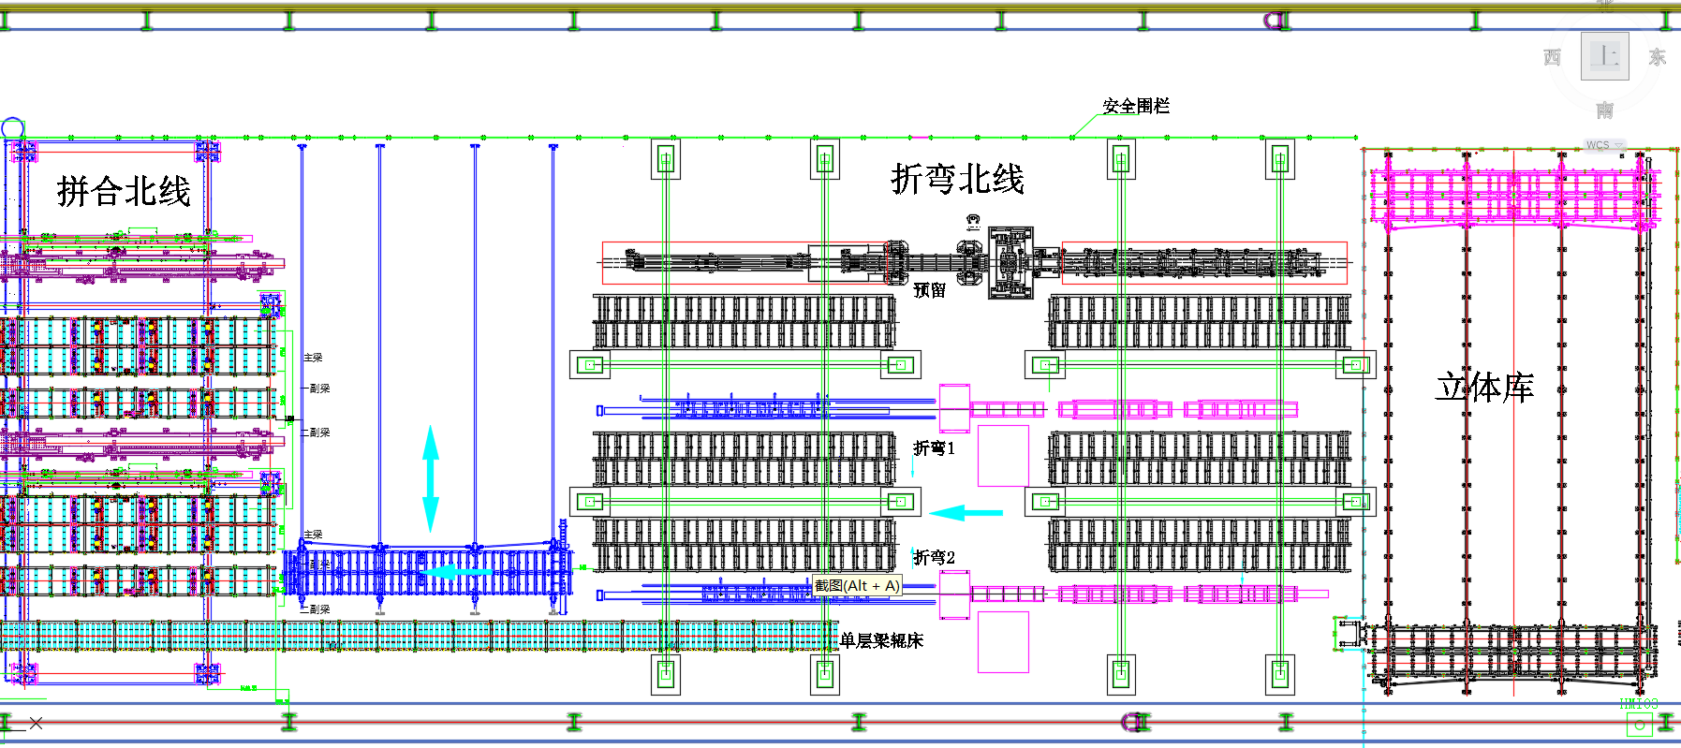

上工序高位库通过移行机将纵梁按辆份（单层梁每次4根两辆份、双层每次4根一辆份，三层梁分4根和2根分两次配送）输送至折弯机上料辊床，控制系统接收高位库纵梁信息后传递至折弯机，折弯机上料辊床自动接料，扫码识别判断后后自动折弯，折弯后将一辆份的纵、副梁通过移行机输送至拼合线同一组辊床，控制系统同时将移行机上的纵梁信息传递至拼合线控制系统。

折弯机由甲方提供，折弯机自带扫码系统。

通过对接招标方提供的折弯机、高位库、拼合线控制系统，实现本次搬迁的两台折弯机生产过程实现无人化、全自动生产。

## 2.2主要技术要求

以下内容仅对设备的基本功能进行了描述和建议，具体内容需满足工艺、产品、节拍等要求。

1. 程控无线行吊
2. 折弯上下料各布置2台。该装置由龙门支架、移动横梁及其驱动装置、吸盘控制及升降装置等组成。
3. 吸盘短时通电励磁，反向通电去磁，断电保持励磁，安全可靠。
4. 起吊参数

单根梁：≤350Kg；吸盘上限最大高度1500mm。

1. 保留手动控制和自动控制两种工作方式：

a.手动控制方式下：操作人员可通过操作面板上的按键，也可通过外接硬式按键，以点动的方式控制动作。

b.自动控制方式下：自动完成各种分类动作，无需操作人员干预

1. 图纸会签时，双方确认结构尺寸。
2. 缓存辊床
3. 设备参数

辊床高度:1100mm。

辊床宽度：一组辊道并排平铺存放一辆份内、外梁。

单件内梁或外梁：≤350Kg。

1. 辊床分别布置于折弯机上下料位置。辊床速度与高位库移行机一致。
2. 辊床主体结构采用80×5的方管制作，滚筒与纵梁接触过程不得损伤漆膜，在表面套装≥7mm厚聚氨酯，安装防止纵梁跑偏加有导向轮，导向轮采用60尼龙棒机加工而成。
3. 移行机
4. 移行机功能（布置在折弯下料侧）

在垂直于折弯线的辊道上移动，可以与任一下料辊床对接，辊道同时转动，梁从下线辊床前行至移行机辊床上。

在垂直于折弯线的轨道上移动，可以与任一合梁上料辊床对接，辊床同时转动，梁从移行机辊床前行至合梁上线辊床上，完成输送任务。

1. 设备参数：

辊床高度:1100mm。

辊床宽度：一组辊道并排平铺存放一辆份内、外梁。

单件内梁或外梁：≤350Kg。

1. 输送辊道主体结构采用80×5的方管制作，滚筒与纵梁接触过程不得损伤漆膜，在表面套装≥7mm厚聚氨酯，安装防止纵梁跑偏加有导向轮，导向轮采用60尼龙棒机加工而成。
2. 确保移行机送料速度与拼合线辊床送料速度一致；12米梁在移行机上精确停止。
3. 移行机横移位置通过激光测距。
4. 电气系统
5. 设备控制系统宜选用工业以太网通讯方式。电控系统设计及系统配置元件性能要满足国际电工 IEC 标准及中国应用的安全标准。
6. 可编程控制器实现总控制功能；触摸式控制面板实现人机数据监控交换。
7. 控制系统应留有与MES系统的通讯接口。
8. 前后序之间物流
9. 本单元与前后工序之间，实现梁接收和转运自动化。
10. 自动出料时，采用先入先出原则，也可以人工干预调整出料先后顺序。
11. 可编程控制器采用西门子 S7-1500 型。数字量输入和输出模块电压采用 DC24V。
12. 本单元负责物流输送与调度的总体设计，提供并通过数据线从高位库接收需要的纵梁信息，并将接收的信息分别传递至3台折弯机，接收折弯机的生产信息、设备状态和设备报警信息。给拼合线预留数据通讯接口。
13. 本项目配套的三台折弯机分两次安装，投标方需负责配合完成所有设备的调试。
14. 需设置必要的缓存料架或其他方案，确保3台折弯机同时生产时，每台折弯机加工的单层纵梁均按辆份输送至单层梁辊道，输送节拍不超过2分钟。
15. 触摸式控制面板采用工业平板电脑，能实现各种控制和参数设定及修改功能，在触摸屏上能显示设备的工作状态，显示每根纵梁的位置状态，具有本机故障自动诊断和实时报警功能。控制面板采用西门子精智面板显示屏， 大于12"宽屏TFT（彩色）。
16. 电气控制柜柜体开门利于维修，柜体的进气和排气口应安装空气过滤器，柜体侧面装设强制排风系统。
17. 控制采用集中控制工作方式，停机方式分为 ：自动停止、紧急停止。
18. 电压参数：

电子控制板及相关输入输出电压：24V DC；

接近开关电压：24V DC；阀电源电压：24V DC；

1. 其它
2. 主要气动元件选用SMC产品。
3. 设备颜色：由买方确定。
4. 主要控制柜采用空调制冷。
5. 投标方案不得低于招标方现有设备方案。为保证产线外观一致性，设备结构需经过招标方会签确认。
6. 招标方进行设备工艺布置方案的初步设计，并据此制作了设备基础，投标方需按照招标方提供的基础图纸进行设备结构设计，详见附图一（工艺布置图）、附图二（基础图纸）。

# 第三章 技术规范

## 3.1产品质量标准

1. 招标方此处所列标准仅为涉及的主要标准，而且不保证其为最新版执行标准；投标方应当在投标文件中予以补充和完善。
2. 投标方需要执行的标准，应当以所供设备通过招标方将来组织的最终验收之日后需要执行的标准。
3. 涉及的主要标准表，按照下列国家（行业）标准执行（包括但不限于）：
4. GB 27607-2011 机械压力机安全技术要求
5. GB 26483-2011 机械压力机噪声限值
6. GB 5226.1-2019 机械安全机械电气设备第1部分：通用技术条件
7. GB 28241-2012 液压机 安全技术要求
8. 噪音：≤85db

备注：如果有采用国际标准的货物，其执行标准由投标方提供、招标方确认。

## 3.2设计要求

1. 基本要求
2. 投标方所供的货物，必须符合中国最新版的法律、法规和相关标准、规范的要求，符合项目所在地政府有关特殊要求。严格保证设计质量，确保处理后排放废气指标达到国家和地方规定的排放标准。
3. 投标方所供设备涉及的专利权技术以及知识产权保护其它技术等，应保证招标方不因此受到第三方侵权指控以及实际损失。
4. 投标方应保证所供货物的先进性、可靠性、经济性和实用性，并为全新货物（或设备）。
5. 投标方应满足招标方提出的各项技术要求，必要时应当免费提供技术承诺或担保。
6. 投标方保证所供货物的完整性和成套性，能保证货物的正常运行、使用。
7. 投标方应对招标方采购的设备所涉及的技术、产能等信息负有保密义务。
8. 投标方应保证所供货物，必须符合《机械制造企业安全生产标准化》各项要求。确保货物在使用管理过程中满足《职业健康安全管理体系》、《环境管理体系》等方面的规范及国家标准要求；必须提供所供货物相应的安全操作规程。
9. 本招标技术条件提出的是最低限度的技术要求，并未对一切技术细节做出规定，也未充分引述有关标准、规程和规范的条文，投标方应保证提供符合本招标技术条件和有关中国国家现行最新标准和有关行业最新标准要求的优质设计及设备；同时满足中国国家有关安全、环保等强制性法规、标准的要求。投标方须详细列出包括设计、制造、检验、供货、验收等所采用的标准、规程和规范名称供招标方审查确认。但不能免除投标方在保证单个设备材料的质量、性能符合本技术条件要求方面应承担的责任。若有异议，不管是多么微小，都应在投标文件“技术偏离”中予以详细说明。
10. 本技术要求所使用的标准、规范等，如与投标方所执行的标准、规范不一致时，应按高于本技术要求所列的标准、规范执行，并在投标文件“技术偏离”中予以说明。
11. 投标方认为所供货物（或生产线）必需由招标方配备、解决或提供的其它要求，如设备基础隔振和减振设施、软化水、洁净气源等，均应在投标文件“技术偏离”中予以充分说明。
12. 投标方可以根据自身经验以及对本技术规范书和招标文件的理解，写明买方招标设备（或材料）应进行的优于招标文件要求的其它方案或建议意见；投标方的这些努力，买方表示感谢，并将有助于投标方优先胜出；即使有建议意见或建议方案，仍应依据招标文件要求，编写符合要求的投标文件。建议方案或建议意见，应以单独篇章或文件，予以说明。
13. 投标时提供的内容必须进行详细说明。在投标时提供设备主要部件、外购件明细表、易损件备品备件清单和相应特殊维修工具明细等，要考虑这些部件在中国使用的可行性。并提供关键部件的质保周期和响应时间清单。
14. 在本标书中没有提及到的部分，所有供应商必须保证设备各部分功能齐全并便于使用，这部分价格应该包含在报价中，而不得另行加价。
15. 投标方不得在任何情况下以任何方式限制招标方对设备的使用，如定时或远程等方式锁定某设备。
16. 投标方所供设备应按“交钥匙工程”要求。
17. 自动化控制要求

设备自动化控制系统（PLC、工业软件）的品牌推荐是建议性的，是根据公司设备使用习惯、实现设备（生产线）控制目的、维修技术人员的知识结构、备件储备与易获得性、易维修性和价格等因素综合权衡后确定的，并非设置壁垒，阻止采用其它品牌。当设备必须选用其它品牌的PLC产品才能满足设备安全、质量、工艺要求时，亦可以选择其它品牌产品，但应当考虑维修、备件、易维修性等因素，控制系统通讯应当满足下述工业通讯部分的要求。

1. 设备自动化控制系统建议选用西门子S7-1500系列PLC产品，S7-1500PLC适用于大、中规模的自动化控制系统、车间设备信息采集主控系统，S7-1200PLC适用于中、小规模的自动化控制系统。可选产品西门子S7-1500、S7-1200系列PLC，分别适用于大、中、小型自动化系统。
2. 小型自动化系统指最大I/O点不大于50的应用，建议选择S7-1200系列PLC。
3. 中型自动化系统指最大I/O点不大于100的应用,建议选择S7-1200系列PLC。
4. 大型自动化系统指最大I/O点大于100的应用，建议选择S7-1500系列PLC。
5. 有故障安全或安全停机要求的自动化控制系统应选择故障安全型PLC，如：s7-1215F、S7-1517F控制器。
6. 有高可靠性要求的自动化控制系统应选择冗余PLC，如：S7-1500R/H 系列冗余控制系统。
7. 数据采集与监视控制系统（SCADA）建议选用西门子WINCC组态。
8. 编程组态工具：建议优先选用西门子TIA博图软件进行开发。PLC编程语言，符合GB/T 15969.3-2017 《可编程序控制器 第3部分：编程语言》（等同采用IEC61131-3标准）的梯形图（优选）及其它PLC常用语言。
9. 控制系统应采取有效措施，以防止各类计算机病毒的侵害和PLC系统内各存储器的数据丢失。系统设计应满足工业信息安全标准、规范。
10. PLC控制系统应当留有以下的裕量：

--最忙时，CPU的负荷率不大于50%。

--内部存储器占用容量不大于50%，外部存储器占有容量不大于40%。

--通讯总线负荷率不大于40%。

--每种I/O点裕量10%-20%（具体根据项目确定，下同）

--I/O模块槽裕量10%-20%（备用插槽应配置必要的硬件，保证今后插入模块即能投入运行）

--电源负荷裕量大于30－40％〔备用模块插入后的裕量〕

以上这些参数都应是按系统正式投运时的最终容量计算的百分比值。

1. 如控制系统包含在设备内，控制系统设计使用寿命应满足设备整体设计使用寿命的要求；独立采购的控制系统设计使用寿命应不低于15年,PLC所有模块（板）的平均无故障时间(MTBF)不小于20万小时。
2. 在执行合同的过程中，随着项目设计进程和技术资料逐渐完善，在不超出I/O信号总量的前提下，硬件、软件冻结前后，招标人对I/O信号及控制要求的变更，投标人应及时更新设计。在保证10%-20%备用量的前提下不增加费用。
3. 控制柜外壳防护等级：

控制柜的外壳防护等级不宜低于IP67；

1. 环境及抗干扰
2. 系统能在电子噪声、射频干扰及振动都很大的现场环境中连续运行，且不降低系统的性能。
3. 系统设计应采用各种抗噪声技术，包括光电隔离、高共模抑制比、合理的接地和屏蔽。
4. 在距电子设备1.2m以外发出的工作频率达470MHz、功率输出达5W的电磁干扰和射频干扰，不会影响系统正常工作。
5. 系统应能在环境温度0～45℃（控制站0～50℃），相对湿度10～95%（不结露）的环境中连续运行。
6. 系统抗干扰能力

--共模电压不小于500V，继电器输出350V；

--共模抑制比不小于120dB，50Hz；

--差模电压不小于60V

--差模抑制比不小于60dB；50Hz。

1. 控制柜和接线
2. 控制柜门应有导电门封垫条，以提高抗射频干扰（RFI）能力。
3. 控制柜的设计应满足电缆由柜底引入的要求，投标人提供的电缆接线应采用接线端子排方式，而非将电缆直接连接在元件端子上，内部接线应预置。
4. 对需散热的控制柜，投标人提供排气风扇和内部循环风扇。排气风扇和内部循环风扇应易于更换。风扇故障应有报警。当风扇不能满足控制柜散热要求时，投标人应当配置工业控制柜空调，在投标文件中注明，并单独报价。
5. 所提供的控制柜内应安装设温度检测开关，当温度过高时应进行报警。
6. 装有风扇的控制柜应提供易于更换的空气过滤器。
7. 控制柜内的端子排应布置在易于安装接线的地方，即为离柜底300mm以上和距柜顶150mm以下。
8. 控制柜（控制台）尺寸、颜色、外形结构相同，其控制柜、控制台颜色由招标人确定。控制柜外壳刚度能满足现场要求（最小厚度≥2mm）。控制柜内附有关本控制柜情况的资料袋。
9. 所有外部接线至少满足1.5m㎡线芯截面的接线要求。
10. 控制柜内的每个电气元件、端子排和端子都有清晰的标志，并与图纸和接线表相符。
11. 端子排、电缆夹头、电缆走线槽及接线槽均由“阻燃”型材料制造。
12. 控制系统使用的通讯、控制、电力电缆（包括两端的接触件），这些电缆符合国标防火标准。
13. 所有I/O模块和现场信号的接线接口应为接线端子排，卡件和端子排之间的连线在制造厂内接好，并在端子排上注有明显标记。
14. 控制柜内应预留充足的空间，元器件安装裕量大于20%，使招标人能增加部分元器件，方便地接线、汇线、布线和查线。所有信号屏蔽层接地应在控制柜侧完成。
15. 控制系统应留有与MES系统的通讯接口。如需要则应提供冗余光纤、通讯电缆和全部通讯附件。投标人应根据招标人提供的MES、ERP或工厂自动化数据集成商给出的数据采集规范，将设备的过程数据、状态数据整理，写入PLC的存储区。投标人应保证无条件的与招标人选定的数据采集系统集成商、MES、ERP等软件供应商配合。数据交换规范以MES系统供应商提出的标准为准（或集团公司制造执行系统现场设备数据交换（采集）标准）。
16. 设备控制系统向MES主控PLC（或上位机）提供的状态信息包含但不限于：

--设备启动、停机信息；

--上位机心跳：如0.5Hz,占空比50%的方波；

--控制器（PLC）心跳：如0.5Hz,占空比50%的方波；控制器与设备（如：机器人）、HMI等设备间的心跳信号由系统集成商确定；

--故障状态信息；

--故障代码；

--故障时间；

--加工时间；

--累计运行时间；

--生产计数（或加工循环计数）。

1. 设备控制系统应支持常用OPC服务器（如：SIMATIC NET）将PLC的内存数据映射到上位机的OPC服务器中；或与MES主控PLC通讯，实现MES对设备过程、状态信息数据采集和控制信息的交互。
2. PLC控制系统应结合系统特点并按功能分散和物理分散的原则进行设计。
3. 工业通讯
4. 设备、控制系统宜选用工业以太网，小型设备可选用RS485串行总线通讯方式。
5. 通讯协议：宜采用ProfiNet；设备因实现特定应用，必须采用其它通讯协议的，项目实施部门应当充分论证。但设备与上位机（系统）通讯协议宜采用工业以太网，ProfiNet通讯协议。
6. 能源采集通讯协议：宜采用Modbus-RTU、Modbus-TCP。
7. 设备过程数据、状态数据的采集，宜采用OPC方式。
8. 每台（套）设备控制系统应预留一个工业以太网模块（网卡，至少有一个网口），用于与上位系统（如：MES）通讯。
9. 工业信息安全
10. 规划时通过工业控制网络边界防护设备对工业控制网络与企业网或互联网之间的边界进行安全防护，禁止没有防护的工业控制网络与互联网连接。
11. 通过设置工业防火墙、网闸等设备对工业控制网络与企业网之间进行逻辑隔离安全防护。
12. 投标人在设计规划时，对工程师站、工业数据库、服务器等核心工业控制软硬件所在区域应采取访问控制、视频监控、专人值守等物理安全防护措施。
13. 较大规模的生产线（如：自动化冲压生产线），在工业主机登录、应用服务资源访问、SCADA软件登陆、控制系统维护等过程中应设计身份认证管理。对于关键设备、系统和平台的访问宜采用多因素认证。
14. 根据应用的重要性，对关键系统、网络设备、控制系统组件选择冗余配置。
15. 投标人在设计规划时，应考虑重要工业数据进行保护，定期备份关键业务数据。
16. 节能
17. 在满足生产线设备性能、可靠性、美观和国家标准等条件下(变频电机不参与国标电机能耗标准考核)，优先采购节能产品、环境标志产品和达到国家一级能效标准、节能评价值或国家“节能产品惠民工程”推广目录中的产品和设备。可参照节能机电设备(产品)推荐目录(工信部)、“能效之星立品目录(工信部)、“节能产品惠民工程”推广目录。不在节能评价值或国家“节能产品惠民工程推广目录中的产品和设备，对应国际标准电动机的能效等级不低于IE4。
18. 能源计量
19. 主要用能设备应当按照GB17167《用能单位能源计量器具配备和管理通则》的要求配备能源计量器具。
20. 当主要用能设备能源消耗量（或功率）达到下列限定值时，应当配备能源计量器具：

--电力：55KW; 多功能电能表的准确度等级应不低于0.5S级。

--天然气：40Nm3/h; 天然气计量表的准确度等级应不低于1.0级。

--热（冷）水：1.4MW；热量计量表的准确度等级应不低于1.0级。

--水：1t/h; 水计量表的准确度等级，管径不大于250mm应不低于2.5级。管径大于250mm应不低于1.5级。

--其他：29.26GJ/h；计量表的准确度等级应不低于2.0级。

1. 设备能源消耗（或功率）虽达不到上一的要求，但对需要测量能源消耗或能效的关键设备应当加装能源计量仪表。

--每一组动力柜的电源进线柜、每一组控制柜的进线柜需安装一块多功能电表；每一台功率55kW及以上的电动机或用电设备需安装一块多功能电表；需要通过电流、功率值进行状态监测的电动机根据应用需要确定是否安装多功能电表。

--每一条生产线、组合式空调、热风炉等设备宜单独配备天然气、热（冷）水计量仪表。

--消耗压缩空气大于等于1200Nm3/h的设备、生产线宜单独配备流量计。

1. 能源计量仪表应带远传功能，通讯应满足第3条工业通讯的要求。
2. 加装能源计量仪表的要求应写入设备招标文件，并包含在投标价格内。
3. 能源计量仪表配备要求

|  |  |  |  |  |  |  |  |
| --- | --- | --- | --- | --- | --- | --- | --- |
| 序号 | 仪表种类 | 接口标准 | 协议 | 参数 | 波特率 | 精度 | 备注 |
| 1 | 多功能电表 | RS485 串口**（双接口）** | Modbus RTU | 电压电流、有功功率、无功功率、视在功率、功率因数、有功电能、无功电能、视在电能、三相电压/电流奇次、偶次及总谐波率、三相电压/电流分次谐波畸变率（2-63次）、电压/电流不平衡度及电压偏差、频率偏差、电压三相不平衡、电流三相不平衡、频率、实时需量、预测需量、滑动需量、最值记录、分时计费功能 | 38400bps | 0.5S% | 配电所、车间变配电所高低压计量或重要工艺用电设备。配电所、**车间变配电所高低压计量多功能电表需要双RS485接口型号**（莱芜工厂智慧能源项目要求） |
| 2 | 多功能电表 | RS485 串口 | Modbus RTU | 三相电压、三相电流、有功功率、无功功率、视在功率、功率因数、有功电能、无功电能、视在电能、频率 | 38400bps | 0.5S% | 照明、风机等公用动力设备配电柜（箱） |
| 3 | 流量计 | RS485 串口 | Modbus RTU | 压力、温度、流速、瞬时流量、累积流量 | 19200bps | 0.5% | 水、压缩空气 |
| 4 | 流量计 | RS485 串口 | Modbus RTU | 压力、温度、流速、瞬时流量、累积流量 | 19200bps | 1.0% | 天然气 |
| 5 | 冷、热量计 | RS485 串口 | Modbus RTU | 供/回水温度、流速、流量、瞬时/累积热量、瞬时/累积冷流量、净累积冷\热量 | 19200bps | 1.0% | 冷冻水、高温热水 |
| 6 | 远传水表 | RS485 串口 | Modbus RTU | 累积流量 | 19200bps |  | 水 |

注：1、所有仪表需经山东省、济南市计量研究院或有资质的计量单位检定合格。

2、设备上安装的多功能电表三相电压/电流分次谐波畸变率（2-31次）。

# 第四章 会签及技术资料

## 4.1图纸会签

合同生效后15天内，卖方以书面形式通知买方进行图纸会签，买方仅对技术规格参数、方案布置进行确认。图纸的总体设计质量由卖方负全责。图纸会签后10天内，卖方向买方提供安装基础图两份。

## 4.2技术资料

1. 硬件资料

投标人提供的资料应包括涉及所有系统部件的安装、运行、注意事项和维护方法的详细说明，此外还应包括所购设备的完整设备清单和详细指南。与设备清单相对应的设备项目代号应在所有相关图纸上表示出来，投标人还应根据要求提供其设备代号与市场上可买到的该设备型号间的参照表。

投标人至少应提供下列手册和图纸：

--设备竣工图（包括总图、基础图、装配图、机械原理图、气动、液压原理图、电气原理图、接线图和元器件布置图、PLC 梯形图、变频器的组态文件、HMI 的组态文件等）

--设备硬件手册。

--设备操作手册（含安全操作规程、操作和安全事项的使用说明书）。

--设备维护手册（含润滑图表、含有易损件的检查更换指南、易损件使用时间）。

--设备组态手册。

--仪器仪表检定证书和使用维修说明书。

--构成设备所有部件的原理图。

--内部布置图。

--符合招标人要求格式的外部连接图，图上应有电缆编号和端子编号。

--每只控制柜、操作台的总布置图，这些图中应标明各模件和组装件的编号，并包括正视图、后视图、开孔图、总尺寸及开门所需的净空距离。

--所有控制和调整装置在维护时所需的校验曲线。

--所有卖方外购设备手册。

-- PLC使用的部件详图。

--安装步骤、包括装配细节、设备散热和设备重量等。

--材料清册，包括备件、易损件和耗材清单。

--所有外围设备的样本（包括主机、显示器、键盘、打印机等）。

--产品合格证。

--开箱记录等随机文件材料。

--施工文件。

--用于说明采购件名称、型号、规格、厂家等的采购件明细表。

--设备出厂所必须的精度检验证书、性能测试记录和报告。

--设备分支动力管线的设计竣工图。

1. 软件资料
2. 投标人应提供足以使招标人能够进行检查和修改的所有详图程序和组态文件，这些文件包括电子文件和打印出来的程序，并装订成册。文件应包括的所有与编程、组态有关的指导和参考手册，文件应完整、清晰、能允许对现有的程序进行修改、增删以及编制新程序，其中还应包括编程和调试的指导性资料。
3. 设备可编程器件（PLC、触摸屏、伺服器等）的原控制程序、组态程序电子文档。
4. 编程指导材料，投标人应提供用于各系统程序的源码说明，包括交互在程序中的注释，以便整个程序的理解，这一资料应存放在工程师站和U盘内提供给招标人。
5. 投标人应提供一份含有系统所有的输入、输出（I/O）清单（包括其格式为Excel2007的电子文件），该清单应包括下列项目：输入/输出点说明、模块和插槽代号、设计编号、端子号、信号类型、故障状态、手动状态、电缆编号、报警限值、计算用途、记录/报表要求、显示格式和修改版本号等。

# 第五章 包装运输

## 5.1包装

1. 投标方所提供货物（或设备）的包装，应遵照国家标准和有关包装、包皮的技术条件，或按照最好的商业惯例进行包装。
2. 包装应能满足所需要采取的运输方式（船运、汽运或铁路运输）、多次吊装卸装、卸货以及长期露天堆放要求，应能防止雨淋、受潮、生锈、腐蚀、受振、受磁以及机械和化学因素等引起的损坏。
3. 投标方所提供货物（或设备）的包装，应能防止其一般性被窃或受外力破坏；一般不得采用有大缝隙的板条包装。
4. 投标方应对包装件做必要的加固和固定，以防止运输可能造成的损坏。
5. 每个包装件应有装箱单，并至少标明名称、型号规格、数量、净重和毛重、投标方（或供货商）名称和制造日期等相关内容。
6. 每个包装箱应有明显标志，并具有中文书写的合同号、装运标志、发货和到货地点名称、发货人和收货人名称、设备名称和项目号、箱号和外型尺寸等内容。
7. 投标方还应按照不同的装运要求在包装箱上标明“小心轻放”、“箭头向上”、“防潮”、“防磁”、“不准平放”等标志，以及其它适用的国标通用标志。
8. 包装箱应连续编号，不应出现重复编号。

## 5.2运输

1. 投标方应负责将货物（或设备）运到目的地，并必须做到货物（或设备）在任何运输过程中不受损坏和遗失。
2. 同批货物（或设备）应统一包装、编号运输。
3. 一般情况下，经由铁路、公路运输的包装件尺寸和重量不应超过国家所规定的尺寸限制。特殊情况应予以说明。
4. 在每批货物（或设备）发出后，投标方应立即通知
5. 招标方；通知中应指明：合同号、货运单号、件数、重量和货物（或设备）发出日期等相关内容。
6. 货物（或设备）运抵招标方现场后，投标方应负责货物（或设备）的卸货、搬运、保管等事宜；或按照合同约定。从设备控制柜到机床的外部线、电缆桥架、折弯机安装用预埋钢板制造由卖方负责（预埋钢板由买方按照基础图纸的要求进行灌浆施工、卖方提供技术指导；设备地坑盖板由买方负责）；从控制柜到主电源电缆由买方提供。卖方在设备及材料运进工厂时，应确保不损坏车间地表面和厂房内设施，并按买方规定位置存放，堆放整齐。

# 第六章 安装调试

1. 根据设备的要求，调试可分空载和负载两个阶段进行；招标人将予以积极配合，协助投标方达到设备的各项技术要求和性能；
2. 安装调试与验收期间，若投标方提供设备的技术质量等，与投标方外购的设备技术质量等有较大或直接关联时，投标方应能得到其外购设备制造厂商（或供应商）的技术支持，并免费为招标人提供安装使用现场的指导与协调；
3. 投标方免费负责设备的安装、调试，并接受用户的技术咨询；
4. 投标方是否提供有偿的还是免费的、指导安装调试还是负责安装调试，至少应在投标文件的服务章节中，予以明确说明；
5. 设备供方配合甲方完成设备数据采集的调试工作，包括但不限于提供设备PLC程序（无密码），接口调试等工作。
6. 若设备安装、调试过程中需使用买方产品的，买方提供调试所用产品数量【4】件，超出此数量部分由卖方提供，由此产生的相关费用由卖方承担。
7. 设备的运输和到货后卸车、设备的安装调试工作和安装时的起重由卖方负责。设备到货卸车和设备的安装过程时，厂房内行车安装到位的情况下，买方免费提供厂房内的行车供卖方使用。
8. 从设备控制柜到机床的外部线、电缆桥架、折弯机安装用预埋钢板制造由卖方负责（预埋钢板由买方按照基础图纸的要求进行灌浆施工、卖方提供技术指导；设备地坑盖板由买方负责）；从控制柜到主电源电缆由买方提供。卖方在设备及材料运进工厂时，应确保不损坏车间地表面和厂房内设施，并按买方规定位置存放，堆放整齐。

# 第七章 验收

1. 验收时执行的标准：执行国家最新相关标准或行业标准、规范，验收时卖方应提供设备制造、安装、验收时所采用的标准或规范的文字样本供买方参考。
2. 卖方应及时提供对设备的验收方案,经买方认可后按此方案对设备进行验收；
3. 验收时的实际数据应满足国家标准、本标书及验收方案中的相关规定；
4. 验收分为：预验收、终验收；
5. 预验收：设备出厂前，买方人员到卖方工厂对合同设备进行验收。卖方应提前七天向买方发出预验收通知，预验收时设备应制造、组装完毕，并已进行了试运行、负荷试验和精度测试：卖方提供1辆份纵副梁（4根梁），双方人员共同在场情况下进行试折：验证设备的机械、电气动作，工件加工精度以及合同和技术协议中约定的其它内容。预验收合格，双方签署一份预验收报告。
6. 终验收：终验收在安装调试完成后的买方现场进行。但是所有的项目，包括不能预验收的项目和预验收通过的项目都在终验收时重新检验，最终只以终验收为准。
7. 终验收规程：

设备允许情况下，一般先连续运15天，每天连续8小时，除用户方面因素外，必须达到以下要求：

1. 在整个验收过程中没有维修、更换零部件或元件行为；
2. 所有出现的调整，每次调整时间均不超过 30 分钟；
3. 终验收原则上要求一次完成。
4. 终验收通过后买卖双方共同签署终验收报告。
5. 设备终验收的一般标准与要求：
6. 资料齐全性、完整性和有效性。
7. 设备应运行灵活、稳定、可靠、安全，无异常声音和非正常振动。设备不允许出现漏水、漏液、漏气（汽）。运动的零部件（应动作平稳、没有异常声音，不松动或易于调整；
8. 设备外观应无损伤，应该涂满同种明亮清晰的油漆（特殊标志除外）。设备应该完整且所有的零部件应该安装牢固，所有的焊缝饱满、无残渣等缺陷；
9. 所有的管道和电缆线等，应排列有序（正确、牢固、整齐）无皱褶、收缩和裂缝，电缆线在整个长度范围内，所有的接头应完全正确地连接；
10. 设备应有完整的标牌，且清晰易见；
11. 设备的润滑系统工作可靠，润滑点易于到达；
12. 设备的安全要求符合中国最新的相关法律、法规、标准和规范以及合同要求；
13. 地线连接和地极符合国际（ISO/IEC）标准规范；
14. 所有的压力容器应具备合格证（如果有压力容器）；
15. 计量仪器、仪表配套合理，采用中国的法定计量单位，计量准确、灵敏可靠。保证设计指标和仪器说明书的参数的实现，要求竣工验收交付一次合格，返修更换校调不超过 48 小时，特殊情况除外；
16. 设备质量、技术性能等，按照签定的技术协议书和合同规定的终验收标准验收；
17. 终验收条件

依据招标文件、投标文件、答疑文件、技术交流文件等形成并达成一致的技术协议书和合同规定的终验收条件验收。

终验收合格后双方代表在最终验收报告上签字生效。

**若属于国家相关机关单位强制要求检验校准的设备，以通过相关检查校准，作为项目终验收合格的依据。**

# 第八章 培训

1. 卖方免费负责买方技术人员、操作人员和维修人员的培训。

培训内容：设备的工作原理、结构性能、使用注意事项、操作方法、程序及其它相关内容。

培训教材：设备的相关图纸及技术文件

培训方式：在终验收过程中，卖方专业技术人员讲课，使买方人员达到具有独立操作及排除故障的能力。

1. 设备出厂前及在买方现场安装调试过程中，对买方的机械、液压和电气操作维修人员进行技术培训，使买方人员熟悉、掌握该设备的结构、性能、操作方法和一般常见故障的分析、判断、排除技能。

# 第九章 生产陪伴

终验收后，卖方安排1名工程师在生产现场进行不少于2周时间的陪产。

# 第十章 质量保证及售后服务

1. 根据买方要求24小时之内及时到达现场排除故障。
2. 设备质保期为从最终验收之日起12个月，在此期间由于设备缺陷而引起的故障及机械电气损坏,均应由卖方免费维修和置换。
3. 卖方保证及时维修服务和零配件供应；

质保期内,根据买方要求对设备出现的问题2小时内电话答复，24小时之内及时到达现场排除故障；质保期内,卖方应提供免费维修服务,并免费提供因设备缺陷所至的维修零配件；质保期过后,卖方应提供终身维修服务,并只收成本费, 卖方在接到买方书面通知后,要求24小时之内及时到达现场。

**第五部分 设备采购合同**

编号：

设备采购合同（模板）

**（合同以双方最终签署的版本为准）**

甲 方：

乙 方：

甲方（买方）：

乙方（卖方）：

本设备采购合同由甲乙双方于山东省济南市（*可根据实际情况调整为甲方/买方所在地*）签订：

鉴于，买方向卖方购买 项目 设备 台（套），就该设备的设计、制造、运输、定点卸货、安装（或指导安装）、调试、验收、培训及售后服务等有关问题，以上所列内容经买卖双方协商自愿达成本合同：

# 1 合同设备

1.1买方向卖方购买的设备信息见附件一：《设备清单明细表》

1.2技术规格和标准

1.2.1本合同约定设备的技术规格详见附件二《技术协议书》。

1.2.2本合同约定设备的技术规格应与《技术协议书》中规定的相应标准一致。若《技术协议书》无相应规定或未签署《技术协议书》，设备的技术规格则应符合相应的国家标准、其原产地国家有关部门最新颁布的相应正式标准、买方招标文件及卖方一切书面承诺中要求的技术标准。

1.3在设备所有权转移到买方之前，有关设备的保险由卖方负责办理并承担保险费用。

# 2 包装

2.1设备的包装需采用国家标准，没有国家标准的采用行业标准，没有行业标准的应当按照通用的方式包装，没有通用方式的，应当采取足以保护设备的包装方式。这种包装应适于长途运输，并有良好的防潮、防锈和防野蛮装卸等保护措施，以确保设备在运输过程中不受损伤安全抵运现场。卖方应承担由于其包装、防护不妥而引起的设备锈蚀、损坏、丢失等任何损失的责任和费用。

2.2每件包装应附有详细的装箱单和质量证书各两套，一套在包装箱里，一套在包装箱外。

# 3 运输标记

3.1卖方应在每一包装箱邻近的四个侧面用不易褪色的油漆以醒目的中文印刷字体标明以下各项：

3.1.1收货人

3.1.2合同号

3.1.3发货标记（唛头）

3.1.4设备的名称、品目号、箱号

3.1.5毛重/净重（公斤）

3.1.6尺寸（长×宽×高，以厘米计）

3.2根据设备的特点和运输的不同要求，卖方应在每件包装箱的两侧以国内贸易相宜的运输标志标明“重心”和“吊装点”，并以清晰的字样在包装箱上注明“小心轻放”、“勿倒置”、“防潮”等适当的标志，以方便装卸和搬运。

# 4 检验

4.1卖方在发货之前，对设备有关外观、质量、规格、性能、数量和重量进行准确的和全面的检验，并出具其设备符合本合同规定的质量保证书，但不应将其视为是对设备质量、规格、性能、数量或重量的最终定论。质量保证书应附有写明制造商检验的细节、结果的说明。设备到货并安装调试正常运行后，买方按照《技术协议书》和相关标准进行检验，检验合格后，买方签署最终验收报告。

4.2国家强制检验检测的设备，需要经过国家有关部门进行检验检测，卖方保证提供的设备通过其检验并承担费用。

# 5 权利担保

5.1卖方所交付的设备，必须是第三方不能提出任何权利或要求的设备，卖方应担保设备不存在订立本合同时不为买方所知的第三方的权利（包括但不限于抵押权、留置权等）或行政、司法查封。

5.2卖方应保证第三方对其提交的设备不得以侵权或其他类似理由提出合法要求，如侵犯知识产权等。

5.3任何第三方如果提出侵权指控，卖方应与第三方交涉，并承担由此引起的一切法律责任和费用以及给买方所造成的损失。

5.4买方应在已知道第三方的权利或要求后的一段合理时间内，将此权利或要求的性质通知卖方。

5.5如卖方需要根据买方提供的技术协议书或图纸进行生产并供货的，根据该技术协议书或图纸所知悉、掌握或改进的任何技术、信息（包括但不限于商标、专利、产品外观或产品生产制造的过程、方法、技术）所涉及的全部知识产权（包括但不限于所有权、使用权、申请权、许可权等）均归买方、买方母公司或母公司其他关联方所有。

# 6 交货

6.1卖方应在本合同规定的到货时间前传真、邮件等给买方详细交货清单，包括合同号、设备名称、规格、数量、总毛重、总体积（立方米）和每一包装箱的尺寸（长×宽×高）、单价和总价、备妥待运日期，以及设备在运输和仓储中的特殊要求和注意事项。

6.2卖方应在设备装运完成后当天以传真、邮件等的形式通知买方合同号、设备名称、数量、毛重、体积（立方米）、发票金额、启运日期、预计到达日期。

6.3技术资料：签订本合同后，卖方应按买方要求免费提供给买方包括但不限于：设备总装图、安装尺寸图、设备基础图、操作手册、使用说明、维修指南、服务手册等买方所需要的、与执行本合同有关的各类资料，如上述资料未按买方要求交付的，买方有权拒绝对合同设备验收（包括预验收和最终验收），并且卖方应赔偿因此给买方造成的一切损失。

6.4交货方式： （可选择6.4.1-6.4.3定义的方式或根据实际约定）

6.4.1交钥匙方式：卖方负责合同设备的设计、制造、运输、定点卸货、安装、调试、培训及售后服务等所有内容，直至买方验收合格并交付使用。

6.4.2指定地点交货：卖方依照合同约定将合同设备卸载至约定地点，经买方根据合同所约定的数量、型号及配置等内容逐一确认无误后，双方完成交付手续，同时卖方应指导协助买方进行安装调试等工作。

6.4.3自提：买方依照合同约定到卖方所在地提取合同设备，经买方根据合同所约定的数量、型号及配置等内容逐一确认无误后，双方完成交付手续。

6.5交货地点：

6.6到货时间：20 年 月 日前

6.7到货后，买卖双方代表办理移交手续，此时的移交不代表卖方合同设备所有权的转移，合同设备的保管责任仍然由卖方承担。移交内容包括：合同设备、硬件、软件、图纸、资料、质量证明文件等。

6.8卖方在交付设备前需通知买方。

6.9风险的转移：

设备最终验收合格后，设备所有权由卖方转移至买方。如果在对该设备进行最终验收之前，卖方被解散、破产、收购等，其接收方应无条件承担该合同的所有责任和义务，且卖方应自出现上述事项之日起一个月内书面通知买方，如买方没有在一个月内收到明确责任义务的书面通知，则该设备所有权自动由卖方转移至买方，余款作为该设备的后续质量维护费用，买方无须再支付给卖方。在设备所有权转移之前，设备毁损、灭失等风险由卖方承担。

# 7 安装、调试

7.1 卖方须在到货后 日内安装调试完成。

7.2卖方应自带用以安装、调试过程中所需的各种工具、仪器、仪表及易损件。在安装、调试过程中，卖方应自负其工作人员的食宿、交通等费用。

7.3在安装、调试过程中，安装场地及施工人员安全，由卖方负责。由于安装、调试等原因造成买方或他人人身损害或财产损失的，由卖方承担赔偿责任。

7.4 卖方须对安装、调试过程中造成的买方或他人人身损害或财产损失承担赔偿责任。

7.5 若设备安装、调试过程中需使用买方产品的，买方提供调试所用产品数量【】件，超出此数量部分由卖方提供，由此产生的相关费用由卖方承担。

# 8 价款与支付

8.1本合同不含税总价为人民币¥ 元（大写： ），增值税税率 【】%，税额 元，含税总价 元人民币（大写： ），如国家出台新政策对增值税率进行了调整，则不含税价款不变，本合同含税总价在不含税价基础上根据国家最新税法进行相应的调整。

含税总价包括但不限于全部（全新）产品价、备品备件价、专用工具价、运杂费（包括现场卸车费）、设计、制造、安装（或指导安装）、调试、验收、培训、技术及售后服务费、技术资料费等所有费用的总和。

8.2合同价款的结算方式：半年期商业汇票（包括银行承兑汇票和商业承兑汇票）（如有其它方式可据实填写）

8.3合同价款的支付：（如有不同付款比例，则按照招标文件约定据实填写）

8.3.1合同生效设备全部到齐无质量问题后, 卖方提交金额为合同含税价款60 %的收据（正本一份，复印件二份），经买方依照财务制度审核无误后【】日后支付。*【按照实际业务的SAP付款条件填写】*

8.3.2设备全部到齐无质量问题，经安装、调试最终验收合格后，卖方提交金额为合同含税价款30 %的收据及合同全额增值税专用发票（税率为 %，正本一份，复印件二份）并附带该套合同设备最终验收报告的原件及其复印件两份，经买方依照财务制度审核无误后【】日后支付：*【按照实际业务的SAP付款条件填写】*

8.3.3合同含税总价款的 10 %作为本合同约定设备的质量保证金，质量保证金在质量保证期内不计利息。待每套合同设备质量保证期满后，卖方向买方提交金额为合同价款10%的收据（正本一份，复印件二份）及设备使用单位的使用情况说明，经买方依照财务制度审核无误后【】日后支付。*【按照实际业务的SAP付款条件填写】*如有质量问题，质量保证金予以相应扣除。

# 9 质量保证及售后服务

9.1卖方保证其提供的合同设备是全新的、未使用的、未经改装的、包装完好的、原厂正品，采用最佳材料和一流工艺的，并在各个方面符合本合同规定的质量、规格和性能要求。卖方保证其合同设备经过正确安装、合理操作和维护保养，在合同设备寿命期内运转良好。

9.2卖方承诺其提供的设备不存在任何产品缺陷，否则因卖方提供的设备存在产品缺陷而给买方造成的一切后果和损失由卖方承担。

9.3卖方承诺因其提供的设备存在瑕疵或产品缺陷而导致第三方向买方主张权利或提起诉讼的，卖方应积极配合买方进行解决或应诉，因此而发生的一切费用（包括但不限于诉讼费、仲裁费、律师费、交通费、通讯费、住宿费、餐饮费、调查取证费等）由卖方承担。

9.4本合同约定设备的质量保证期：自最终验收报告签署之日（以签署日期最晚者为准）起 年。

9.5合同约定的设备在质量保证期届满前，如有质量问题，卖方应在收到买方或设备使用单位通知后2小时内做出回复，如需到现场解决问题，卖方应派工作人员在24小时内到达设备使用现场，并按买方要求的时间免费修复、更换相关部件，将设备修复完成。

9.6卖方负责在买方指定的地点免费为买方培训操作及维修人员，培训内容包括：基本原理、操作使用、安全操作注意事项以及维修保养等内容。

9.7质量保证期满后，卖方保证向买方提供及时的、质优的、价格优惠的技术服务和备品备件供应。

9.8质量保证期满后，如出现质量问题，卖方也应及时修复和更换，且只收取成本费，费用由买方承担，卖方对设备质量问题所负的责任直到设备使用寿命周期结束。

# 10法定责任

10.1卖方需遵从国家有关的法律、法规，缴纳有关的法定费用和税项。若卖方未按期交纳法定费用、税项，则卖方须补偿买方由此造成的所有费用及损失。

10.2除非本合同中另有规定或买方同意，卖方不得全部或部分转让本合同项下的权利义务。

10.3买卖双方同意在履行本合同期间双方之间交换、披露、传递或通信的所有工业和商业信息，任何附加文件或相关文件，应该被视为商业秘密，双方应该按照此处规定仅用于本合同的签订和履行。

10.4除对方预先书面同意外，任何一方在本合同签订和履行期间或本合同终止后不得向第三方披露在本合同履行过程中知悉的与对方有关的任何商业秘密。

# 11 违约责任

11.1卖方应承担提供的设备与本合同约定不符的一切责任，买方有权在检验、安装、调试、验收测试期限内、质量保证期内等任何时间提出索赔，买方有权按下述一种或多种方法要求卖方赔偿：

11.1.1卖方同意买方拒收设备并把被与拒收设备等值的价款在买方要求的时间内以本合同规定的货币付给买方，卖方承担因此而发生的一切损失和费用，包括但不限于同期银行贷款利息、银行费用、运输和保险费、检验费、仓储和装卸费以及为保管和保护被拒绝设备所需要的其他必需的费用，并赔偿因此给买方造成的损失。

11.1.2根据设备的瑕疵和受损程度以及买方遭受损失的金额，经买方同意降低设备价格。

11.1.3更换有缺陷的零件、部件、设备或修理缺陷部分，以达到本合同规定的规格、质量和性能，卖方承担一切费用和风险并负担买方遭受的一切损失，同时卖方应相应延长被修理或更换设备的质量保证期。

11.2如果买方就卖方的设备质量问题提出索赔通知后 10 日内卖方未能予以答复，该索赔视为已被卖方接受。若卖方未能在买方提出索赔通知后 10 日内或买方同意的更长一些的时间内，按买方同意的上述任何一种方式处理索赔事宜，买方将从货款中扣回索赔金额，同时保留进一步要求赔偿的权利。

11.3如果卖方未能按期到货，卖方应向买方支付违约金，违约金按LPR的1.95倍进行测算，买方有权就卖方违约而随时解除本合同，且卖方仍须支付上述违约金，并赔偿由此给买方造成的一切损失。

11.4如卖方未按7.1条履行义务，卖方应向买方支付违约金，违约金按LPR的1.95倍进行测算，买方有权就卖方违约而随时解除本合同，且卖方仍须支付上述违约金，并返还买方支付的设备款，并赔偿由此给买方造成的一切损失。

11.5买方延期付款时（有正当拒付理由者除外），违约金按LPR的1.95倍进行测算，但违约金总额不超过延付金额的 50 ‰。

11.6如卖方违反9.5条，则买方有权视情况扣除部分或全部质量保证金作为卖方的违约金，并且卖方应赔偿因此给买方造成的一切损失。卖方不能及时到现场履行质量维修义务，每延迟一天应承担合同价款20 ‰的违约金（合同额不足10万元按照2000元/天计取），且不免除维修的责任。违约金在质保金中扣除。

11.7因发票违规给买方造成的增值税、所得税等损失，由卖方承担相关责任，包括但不限于税款、滞纳金、罚款及其它相关损失。

11.8如果卖方违反本合同其他约定（包括本合同及所有附件）应赔偿因此给买方造成的一切损失。

# 12 合同的终止与解除

12.1本合同订立后，卖方由于履行义务的能力或信用有严重缺陷，买方可以终止履行本合同，要求卖方返还已支付的款项并不承担违约责任。

12.2经双方协商一致，可以解除本合同。

12.3有下列情形之一的，买方可以解除本合同：

12.3.1卖方明确表示或者以自己的行为表明不履行主要义务的；

12.3.2按照本合同第11.3条或第11.4条的规定，达到违约金的最高限额；

12.3.3卖方所提交的设备不符合本合同的规定；

12.3.4卖方有其他违约行为。

12.4卖方分批交付设备的，卖方对其中一批设备不交付或者交付不符合约定，致使该批设备不能实现本合同目的的，买方可以就该批设备解除合同。

12.5卖方不交付其中一批设备或者交付不符合约定，致使今后其他各批设备的交付不能实现本合同目的的，买方可以就该批以及今后其他各批设备解除合同。

12.6买方如果就其中一批设备解除合同，该批设备与其他各批设备相互依存的，可以就已经交付和未交付的各批设备解除合同。

12.7因为卖方违约导致买方解除合同的，卖方应赔偿买方因此所遭受的一切损失。

# 13 不可抗力

13.1如果本合同的任何一方因不可抗力导致履行本合同义务受阻，并且不可抗力的发生和后果无法阻止和不可避免，在受阻方有能力发出通知的前提下，受阻方应在知道或应当知道不可抗力发生后十五日内通知对方，并在此后提供事件详细信息和由相关政府部门出具的有效证明文件说明其不能履行或推迟履行本合同全部或部分内容的理由。

13.2各方应该通过协商决定是否终止本合同，或推迟全部或部分本合同的履行或免除对方全部或部分相关履行义务。

# 14 通讯

14.1通讯地址：

本合同下的任何通讯按照本合同双方提供的信息，以书信、传真、电子通讯方式或电话作出。

14.2生效

14.2.1书信。书信为送达时生效；

14.2.2传真。发送人取得成功传输的信息时生效；

14.2.3电子邮件。电子邮件于发送之时生效，前提是寄件者于该邮件发送后24小时内没有收到发送失败通知；

14.2.4电话。电话于打出时生效，以电话作出的任何通讯必须以书信、传真或电子邮件确认，如果没有发送或者接收该确认不会使原有通讯失效。

14.3书面法律证据。根据本合同以书信、传真或电子邮件方式送达任何订约方的任何通讯，将作为书面法律证据。

# 15 适用法律及争议解决

15.1本合同条款的效力和解释适用中华人民共和国法律。

15.2双方同意将本着诚信的态度协商解决本合同履行过程中产生的任何争议。如果争议事项不能通过双方协商解决，本合同双方同意采用向买方所在地人民法院提起诉讼的方式解决。

# 16 附件

本合同及其附件构成双方关于本合同标的之全部协议，包括但不限于下列文件：

16.1技术协议书；

16.2合同设备一览表；

16.3卖方中标的设备投标书以及一切书面承诺；

16.4招标文件。

上述附件内容与本合同约定有冲突的，以本合同约定为准。

# 17 其他规定

17.1本合同及其附件构成了双方就本合同所含交易而达成的全部合同，并取代双方先前与该等交易有关的全部口头和书面合同。

17.2如果本合同的任何条款和条件在任何时间成为非法、无效或不可强制执行的，则其他条款不应受其影响。

17.3除非另有规定，一方未行使或迟延行使本合同项下的权利、权力或特权并不构成放弃这些权利、权力和特权，而单一或部分行使这些权利、权力和特权并不排斥行使任何其他权利、权力和特权。

17.4监造，在合同设备的制造过程中，买方有权派出代表对合同设备制造过程中的关键工序进行质量监督，卖方有配合买方监造的义务。

17.5非因买方原因，卖方不能向其分包商或外购材料设备供货商及时付款等原因造成了分包商或外购材料设备供货商对买方发生了围堵上访、法律诉讼等不利的影响，卖方须承担违约责任及对买方造成的一切损失，同时买方有权直接向分包商或其外购材料设备供货商直接付款，该笔款项将直接从卖方的合同款项中扣除。

# 18 签署事项

本合同一式 份，买方持 份，卖方持 份；本合同经双方签署后生效。

**本合同的各签约方选择使用电子签约的，已由法定代表人本人或授权其代理人在电子签约平台进行了实名注册，并通过CA证书进行签约。电子签约的任一方均已知晓且同意通过代理人密码登录账户后的所有操作视为该方的行为，并自愿承担由此产生的一切法律后果。电子签约方的代理人包括在平台完成认证并具有相应盖章、签字权限的管理员、盖章人或签名人。电子签约方在相关电子合同通过CA证书进行电子签章的，视为该方有效签署合同。如各方签章时间不一致的，以最后签章的时间为准。本合同所有的手写涂改部分无效（个人手写签名除外）。  
 若一方不使用电子签约，此情形下各方认可并同意电子签章与在纸质合同上手写签名或者盖章具有同等的法律效力，一方在合同上使用电子签章，另一方将已完成电子签章的合同打印为纸质合同后，再于合同签署处加盖实物印章、手写签名视为双方已签署完毕。**

（以下无正文）

甲方（盖章）： 乙方（盖章）：

法定代表人或代理人（签字）： 法定代表人或代理人（签字）：

地 址： 地 址：

电话： 电话：

传真： 传真：

开户银行： 开户银行：

账 号： 账 号：

# 附件一：设备清单明细表

|  |  |  |  |  |  |  |  |
| --- | --- | --- | --- | --- | --- | --- | --- |
| 序号 | 产品及部件名称 | 规格型号及  技术参数 | 单位 | 数量 | 单价 | 总价 | 品牌 |
| 1 |  |  |  |  |  |  |  |
| 2 |  |  |  |  |  |  |  |
| … |  |  |  |  |  |  |  |
| 合计 |  |  |  |  |  |  |  |

## 附件二 技术协议书

**第六部分 投标文件附件**

说明：

1.投标人须认真填写和提交本部分中的附件文件；

2.对附件文件中所要求的内容应给予明确的答复；

3.附件文件的签字人应保证其对一切问题的答复、所做的声明及出具的资格资质文件、资料等具有真实性和准确性；

4.招标人将对投标人提交的文件、资料等内容予以保密，但不退还；

5.所有附件文件应以中文书写，作为投标文件的组成部分。

**附件1** **投标函**

致：中国重汽集团济南动力有限公司：

根据贵方 济南卡车制造公司莱芜工厂新增纵梁自动上下料装置项目（CGZX2023120486） 项目招标公告，投标公司， 法人代表人为 ，正式授权 提交纸质投标文件：资质证明文件、商务文件和技术文件，正本各一份；电子版投标文件一份。

据此函，签字代表宣布同意如下：

1.投标人已详细审查全部“招标文件”，包括修改文件（如有的话）以及全部参考资料和有关附件，已经了解我方对于招标文件、采购过程、采购结果有依法进行询问、质疑、投诉的权利及相关渠道和要求。

2.投标人在投标之前已经与贵方进行了充分的沟通，完全理解并接受招标文件的各项规定和要求，对招标文件的合理性、合法性不再有异议。

3.本投标有效期自开标日起 90个日历日。

4.如中标，本投标文件至本项目合同履行完毕止均保持有效，本投标人将按“招标文件”及政府采购法律、法规的规定履行合同责任和义务。

5.投标人同意按照贵方要求提供与投标有关的一切数据或资料。

6.与本投标有关的一切正式往来信函请寄：

地址：

邮编：

电话： 传真：

投标人代表姓名： 职务：

开户银行：

银行帐号：

投标人名称（盖章）:

授权代表签字：

日期： 年 月 日

**附件2 法定代表人授权委托书**

本授权委托书声明：我＿＿＿＿＿＿＿（姓名）系＿＿＿＿＿＿＿＿＿＿＿＿＿＿＿＿＿＿＿＿＿＿＿＿＿＿＿＿（投标人全称）的法定代表人，就济南卡车制造公司莱芜工厂新增纵梁自动上下料装置项目（CGZX2023120486）现授权委托＿＿＿＿＿＿＿＿＿＿＿＿＿＿＿＿＿＿＿＿＿＿＿＿＿＿＿＿（单位名称）的＿＿＿＿＿＿＿＿（姓名、职务）为我公司全权代表，全权代表在投标文件、评标过程中的书面承诺、合同等所签署的一切文件和处理与之有关的一切事务，我均予以承认。

全权代表无转委权。特此委托。

|  |
| --- |
| 附法人身份证明复印件（正反面）  附授权代理人身份证明复印件（正反面） |

全权代表姓名： 性别： 年龄：

单位： 部门： 职务：

法定代表人签字或盖章

被授权人签字

被授权人电话：

投标人名称（公章）

年 月 日

附件3 投标人基本情况及资产情况汇总表

表 1 **投标人基本情况表**

|  |  |  |  |  |  |  |
| --- | --- | --- | --- | --- | --- | --- |
| 企业名称 |  | | | | 联系人 |  |
| 企业地址 |  | | | | 联系人电话 |  |
| 企业性质 |  | | | | 注册时间 |  |
| 企业法人代表 |  | | | | 企业资质 |  |
| 品牌区分 | □自产 □总代理 □代理 □经销 | | | | | |
| 品牌名称 |  | | | 质量  体系 | / | |
| 单位概况 | | | | | | |
| 参保职工总人数 |  | 工程技术人员 |  | 生产、销售人员 |  | |
| 企业优势、关键产品特点 |  | | | | | |
| 企业行业水平及行业口碑 |  | | | | | |
| 公司现有主要研发、 实验、生产设备 |  | | | | | |
| 近三或五年企业类似业绩及履约情况 |  | | | | | |
| 售后服务及质量 |  | | | | | |
| 对本项目在设计、制造、进度、财务等方面采取的组织措施和相关人员简介 |  | | | | | |

表 2 **资产情况汇总表**

|  |  |  |  |
| --- | --- | --- | --- |
| 公司资产情况汇总表 | | | |
| 注册资金（万元） |  | | |
| 实收资金（万元） |  | | |
| 年度资产情况 | 2020年 | 2021年 | 2022年 |
| 流动资产（万元） |  |  |  |
| 非流动资产（万元） |  |  |  |
| 营业收入（万元） |  |  |  |
| 年底资产总值（万元） |  |  |  |
| 年底负债总值（万元） |  |  |  |
| 资产负债率（ %） |  |  |  |
| 净利润（万元） |  |  |  |
| 未分配利润（万元） |  |  |  |
| 营运资金 |  |  |  |
| （本年营业收入-上年营业收入）÷上年营业收入 |  |  |  |

投标人：（盖章）

法定代表人（委托代理人）：（签字）

日 期： 年 月 日

**附件4 保密承诺函**

项目名称： 济南卡车制造公司莱芜工厂新增纵梁自动上下料装置项目

**中国重汽集团济南动力有限公司：**

我代表（投标人名称）对招标人的商业秘密作如下承诺：

无论是否中标、是否签署合同，对获得的招标人商业秘密（包括但不限于产品和/或装备的技术文件、制造文件、实验文件和销售及售后服务文件等，如报告、通知、记录、会议纪要、备忘录、图纸、草图、样品、模型、企业标准、软件；不论以何种形式提供，如光盘、磁盘、录像带、照片或其他表述，无论该信息是以口头还是书面方式还是何种语言提供、是否标识为保密，也无论该等信息储存于任何载体）承担保密责任。

投标人：（盖章）

法定代表人（委托代理人）：（签字）

日 期： 年 月 日

**附件5 技术规格偏离表**

项目名称：济南卡车制造公司莱芜工厂新增纵梁自动上下料装置项目

|  |  |  |  |
| --- | --- | --- | --- |
| **序号** | **招标要求** | **响应规格** | **是否偏离** |
|  |  |  |  |
|  |  |  |  |
|  |  |  |  |
|  |  |  |  |
|  |  |  |  |
|  |  |  |  |
|  |  |  |  |
|  |  |  |  |
|  |  |  |  |
|  |  |  |  |
|  |  |  |  |
|  |  |  |  |
|  |  |  |  |
|  |  |  |  |

投标人：（盖章）

法定代表人（委托代理人）：（签字）

**附件6 2020年1月1日以来同类项目业绩一览表**

项目名称：济南卡车制造公司莱芜工厂新增纵梁自动上下料装置项目

|  |  |  |  |  |  |  |
| --- | --- | --- | --- | --- | --- | --- |
| **序号** | **采购单位** | **项目名称** | **数量** | **合同金额（万元）** | **合同签订时间** | **联系人及**  **联系电话** |
| **1** |  |  |  |  |  |  |
| **2** |  |  |  |  |  |  |
| **3** |  |  |  |  |  |  |
| **4** |  |  |  |  |  |  |
| **5** |  |  |  |  |  |  |
| **6** |  |  |  |  |  |  |
| **7** |  |  |  |  |  |  |
| **8** |  |  |  |  |  |  |
| **9** |  |  |  |  |  |  |
| **……** |  |  |  |  |  |  |
|  |  |  |  |  |  |  |
|  |  |  |  |  |  |  |
| 2020年1月1日至今所有业绩合同总额汇总（必填） | | |  |  |  |  |

注：提供2020年1月1日以来同类产品的制造销售业绩（用户名单、联系方式），并附合同复印件。该同类项目业绩一览表**必须如实填写，应全尽全**；一览表最终的所有业绩**合同总额汇总必填**，此项很重要，数据将影响现场评标专家组对投标单位的业绩考评。若未提供相应业绩证明，根据技术标评分规则，将影响现场评标专家组对投标单位业绩判定打分。

投标人：（盖章）

法定代表人（委托代理人）：（签字）

日 期： 年 月 日

**附件7 设备质量承诺函**

项目名称: 济南卡车制造公司莱芜工厂新增纵梁自动上下料装置项目

**中国重汽集团济南动力有限公司：**

我代表(投标人名称)为保证中标产品的质量特作如下承诺：

投标人：（盖章）

法定代表人（委托代理人）：（签字）

日 期： 年 月 日

**附件8 开标一览表**

**《开标一览表》单独封存，以备唱标使用**

项目名称： 济南卡车制造公司莱芜工厂新增纵梁自动上下料装置项目

|  |  |  |  |  |  |  |  |
| --- | --- | --- | --- | --- | --- | --- | --- |
| **序号** | **货物名称** | **数量** | **投标总价（元）** | **质保期** | **交货及安装时间** | **付款方式及比例如何响应** | **付款方式及比例是否偏离** |
| **1** | 纵梁自动上下料装置 | **1套** | **不含税价：**  **含税价格： （大写： ）**  **税率：** |  |  |  |  |
| **1.1** | 新增上下料辊床 |  |  |  |  | **/** | **/** |
| **1.2** | 新增移行机 |  |  |  |  | **/** | **/** |
| **1.3** | 新增上下料桁架龙门 |  |  |  |  | **/** | **/** |
| **1.4** | 整线电控平台 |  |  |  |  | **/** | **/** |

**注：**

**1.此表中的报价必须与相应的报价明细表中的报价一致。**

**2.此表在投递标书时请单独密封两份，否则不予唱标。**

**3.需写明含税价、不含税价格、税率。**

**4.投标总价包括设备费、调试费、备品备件、特殊工具、运杂费、装卸费、技术服务费、保险费及增值税和其它税费。**

投标人：（盖章）

法定代表人（委托代理人）：（签字）

日 期： 年 月 日

### 附件9 设备分项报价表

#### 表 9-1

设备分项报价表

招标编号：CGZX2023120486

|  |  |  |  |  |  |  |  |  |
| --- | --- | --- | --- | --- | --- | --- | --- | --- |
| 序号 | 货物名称 | 型号和规格 | 数量 | 单位 | 原产地和制造商名称 | 单价（不含税）  (元) | 总价（不含税）  (元) | 备 注 |
| 一 | 新增上下料辊床 |  |  |  |  |  |  | 数量根据技术方案可以进行调整 |
| 1.1 | 新增上料辊床 |  | 3 | 套 |  |  |  | 数量根据技术方案可以进行调整 |
| 1.2 | 新增下料辊床 |  | 3 | 套 |  |  |  | 数量根据技术方案可以进行调整 |
| 1.3 | 电控系统 |  | 1 | 套 |  |  |  | 数量根据技术方案可以进行调整 |
| 二 | 新增移行机 |  |  |  |  |  |  | 数量根据技术方案可以进行调整 |
| 2.1 | 移行机 |  | 1 | 台 |  |  |  | 数量根据技术方案可以进行调整 |
| 2.2 | 电控系统 |  | 1 | 套 |  |  |  | 数量根据技术方案可以进行调整 |
| 三 | 新增上下料桁架龙门 |  |  |  |  |  |  | 数量根据技术方案可以进行调整 |
| 3.1 | 新增上料桁架 |  | 2 | 套 |  |  |  | 数量根据技术方案可以进行调整 |
| 3.2 | 新增下料桁架 |  | 2 | 套 |  |  |  | 数量根据技术方案可以进行调整 |
| 四 | 整线电控平台 |  |  |  |  |  |  | 数量根据技术方案可以进行调整 |
| 4.1 | 电控系统 |  | 1 | 套 |  |  |  | 数量根据技术方案可以进行调整 |
| 总价合计列入价格汇总表 9-5 | | | | | |  |  |  |

注： 1.以上是各单体设备分项报价应包括的内容， 但不限于此，表中“总价合计”构成主机价格的一部分。

2.如果按单价计算的结果与总价不一致，以单价为准修正总价。

3.此分项报价，仅是为了方便招标人对投标文件进行分析比较，不作为限制订立合同的条件。

4.如上表中的有关费用投标人免费提供，请注明“免费”字样。

5.该明细表所有信息均为必填项，不得删减，价格部分不得合并，可细化可增加。

6.因填写不规范造成废标及终止招标的，责任由投标人自负。

投标人(章)：

授权代表(签字)： 年 月 日

#### 表 9-2

运输及服务分项报价表

招标编号：CGZX2023120486 第 页共 页

|  |  |  |  |  |  |
| --- | --- | --- | --- | --- | --- |
| 序号 | 内 容 | 数 量 | 单价(元)（不含税） | 总价(元)（不含税） | 备 注 |
| 1 | 2 | 3 (1×2) | 4 |
| 1 | 包装费 |  |  |  |  |
| 2 | 运输费 |  |  |  | 运输方式及运输起止 地点 |
| 3 | 运输保险费 |  |  |  |
| 4 | 装卸费 |  |  |  | 发生费用地点 |
| 5 | 其他 |  |  |  | 说明具体内容 |
| 总价合计列入价格汇总表 9-5 | | | | **总价合计（不含税）￥ 元** | |

注： 1.投标人需另附页给出价格的详细说明。

2.如果按单价计算的结果与总价不一致，以单价为准修正总价。

3.此分项报价， 仅是为了方便招标人对投标文件进行比较，不作为限制订立合同的条件。

4.如上表中的有关费用投标人免费提供，请注明“免费”字样。

5.该明细表所有信息均为必填项，不得删减，价格部分不得合并，可细化可增加。

6.因填写不规范造成废标及终止招标的，责任由投标人自负。

投标人(章)： 授权代表(签字)： 年 月 日

#### 表 9-3

技术服务和培训分项报价表

第 页共 页

招标编号：CGZX2023120486

|  |  |  |  |  |  |  |
| --- | --- | --- | --- | --- | --- | --- |
| 序号 | 内 容 | 单位 | 单价(元)（不含税） | 数量 | 价格(元)（不含税） | 详 细 说 明 |
| 1 | 现场指导安装费 | 人·天 |  |  |  | (可另附页) |
| 2 | 现场指导调试、试车 | 人·天 |  |  |  | (可另附页) |
| 3 | 性能考核验收 |  |  |  |  | (可另附页) |
| 4 | 培训费 | 人·天 |  |  |  | (可另附页) |
| 5 | 其它(列出明细) |  |  |  |  | (可另附页) |
| 总价合计列入价格汇总表 9-5 | |  |  |  | 总价合计**（不含税）**￥ | 元 |

注： 1.投标人需给出价格的详细说明。

2.如果按单价计算的结果与总价不一致， 以单价为准修正总价。

3.此分项报价，仅是为了方便招标人对投标文件进行比较，不作为限制订立合同的条件。

4.如上表中的有关费用投标人免费提供，请注明“免费”字样。

5.该明细表所有信息均为必填项，不得删减，价格部分不得合并，可细化可增加。

6.因填写不规范造成废标及终止招标的，责任由投标人自负。

投标人(章)： 授权代表(签字)： 年 月 日

#### 表 9-4

随机标准附件及易损件、备品备件、专用工具、专用检测仪器仪表 分项报价表

招标编号：CGZX2023120486 第 页共 页

|  |  |  |  |  |  |  |  |  |
| --- | --- | --- | --- | --- | --- | --- | --- | --- |
| 1 | 2 | 3 | 4 | 5 | 6 | 7 | 8 | 9 |
| 序 号 | 备件或工具名称 | 型号和规格 | 数量 | 原产地和  制造商名称 | 单价（不含税）  (元) | 总价[4×6]（不含税）  (元) | 更换  周期 | 备 注 |
| 1 |  |  |  |  |  |  |  |  |
| 2 |  |  |  |  |  |  |  |  |
| 3 |  |  |  |  |  |  |  |  |
| 4 |  |  |  |  |  |  |  |  |
| 5 |  |  |  |  |  |  |  |  |
| 6 |  |  |  |  |  |  |  |  |
| 7 |  |  |  |  |  |  |  |  |
| 8 |  |  |  |  |  |  |  |  |
| 9 |  |  |  |  |  |  |  |  |
| 总价合计列入价格汇总表 9-5 | | | | | | **总价合计（不含税）￥ 元** | | |

注：1.本表须详细列出质保期内全部随机备品备件和专用工具等的详细价格。

2.如果按单价计算的结果与总价不一致， 以单价为准修正总价。

3.此分项报价， 仅是为了方便招标人对投标文件进行比较，不作为限制订立合同的条件。

4.如上表中的有关费用投标人免费提供，请注明“免费”字样。

5.该明细表所有信息均为必填项，不得删减，价格部分不得合并，可细化可增加。

6.因填写不规范造成废标及终止招标的，责任由投标人自负。

投标人(章)： 授权代表(签字)： 年 月 日

#### 表 9-5

价格汇总表

招标编号：CGZX2023120486 第 页共 页

|  |  |  |  |
| --- | --- | --- | --- |
| 序号 | 内 容 | 总价(元)（不含税） | 备 注 |
| 1 | 表 9- 1 总计 |  |  |
| 2 | 表 9-2 总计 |  |  |
| 3 | 表 9-3 总计 |  |  |
| 4 | 表 9-4 总计 |  |  |
| 总价合计(列入投标货物数量及价目表 ) | | 总价合计**（不含税）**￥ | 元 |
| 总价合计(列入投标货物数量及价目表 ) | | 总价合计**（含税）**￥ | 元 （税率： %） |

注： 1.此表格中的总价合计应与“投标货物数量及价目表”及开标一览表的价格一致。

2.该明细表所有信息均为必填项，不得删减，价格部分不得合并，可细化可增加。

3.因填写不规范造成废标及终止招标的，责任由投标人自负。

投标人(章)： 授权代表(签字)： 年 月 日

**附件10 商务条款偏离表**

项目名称： 济南卡车制造公司莱芜工厂新增纵梁自动上下料装置项目

|  |  |  |  |
| --- | --- | --- | --- |
| **项目** | **招标文件要求** | **响应规格** | **是否偏离**  **（提供说明）** |
| **质保期** |  |  |  |
| **交货时间及地点** |  |  |  |
| **付款条件** |  |  |  |
| **售后技术服务要求** |  |  |  |
| **备品备件及耗材等要求** |  |  |  |

投标人名称： 授权代表签字： 日期：

注：为避免歧义，无偏离也应要提报该表，并注明“无”字。如无该表则即使在其它部分已反映，将也被视为“无偏离”。

**附件11 投标人承诺**

项目名称：济南卡车制造公司莱芜工厂新增纵梁自动上下料装置项目

日期： 年 月 日

|  |
| --- |
| 投标人承诺：  我公司承诺遵守贵公司由于招标人公司政策变化引起的随时终止项目的要求并承担由此带来的一切损失。 |

投标人名称 (盖章)： 法定代表人或授权代表(签字)：

**附件12 服务承诺函**

项目名称：济南卡车制造公司莱芜工厂新增纵梁自动上下料装置项目

**中国重汽集团济南动力有限公司：**

我代表（投标人名称）对中标合同产品的服务作如下承诺：

投标人：（盖章）

法定代表人（委托代理人）：（签字）

日 期： 年 月 日

**附件13 投标文件封面及封口格式**

封面格式：

|  |
| --- |
| **技术/资质/商务文件**  **（1正本/ 0副本）**  **项目名称：**纵梁自动上下料装置项目  **投标人名称（公章）：**  **地址：**  **授权代表电话：**  **传真：** |

投标人名称： 授权代表签字： 日期：

**附件14技术标评分标准（100分）**

|  |  |  |  |  |  |
| --- | --- | --- | --- | --- | --- |
| **评价类型** | **评审内容** | **序号** | **内 容** | **标准分** | **评分标准** |
| 技术  100分 | 企业业绩 | 1 | 设备制造商同类型项目业绩 | 10 | 由评标委员会成员独立进行客观、公正的评价，按照优、良、一般进行赋分，优得10分，良得5分，一般得1分（时间以签订日期为准）。  投标人在2020年5月1日以来在中国与本标同类规格产品的业绩，以合同复印件加盖公章为准（须有客户联系方式及联系人以供招标人核实确认）。 |
| 产品技术 | 2 | 供货周期及工期进度计划。 | 10 | 由评标委员会成员独立进行客观、公正的评价，按照到货周期进行赋分，满足要求得10分，不满足要求但在可接受范围内得5分，不满足要求且不再可接受范围内得0分。 |
| 3 | 根据投标方所列各部件关键技术指标描述全面性、准确性进行赋分。 | 20 | 由评标委员会成员独立进行客观、公正的评价，按照优、良、一般进行赋分，优得20分，良得10分，一般得5分。 |
| 4 | 产品技术先进性、成熟度，性能稳定性。能够提供重要或权威客户产品证明文件。 | 15 | 由评标委员会成员独立进行客观、公正的评价，按照优、良、一般进行赋分，优得15分，良得10分，一般得5分。 |
| 答疑情况 | 5 | 现场答疑情况 | 10 | 投标文件包含招标文件要求的全部内容，投标方代表对方案及技术优势，回答评标专家现场提问，打分0-10分。 |
| 相应程度 | 6 | 对方案技术的要求的响应程度 | 20 | 由评标委员会成员独立进行客观、公正的评价，根据各投标单位的核心产品的配置参数、偏离情况，无偏离完全响应得满分20分，基本响应得10分，响应较差得5分，最低0分。 |
| 售后服务 | 7 | 技术培训方案：对采购方人员的技术培训方案安排科学、合理、可行 | 5 | 由评标委员会成员独立进行客观、公正的评价，按照优、良、一般进行赋分，优得5分，良得3分，一般得1分。 |
| 8 | 投标人维保机构具有实施本项目维保的专业技术人员 | 5 | 由评标委员会成员独立进行客观、公正的评价，按照优、良、一般进行赋分，优得5分，良得3分，一般得1分。 |
| 9 | 售后服务及时周到，有相应的服务承诺和具体的保证措施 | 5 | 由评标委员会成员独立进行客观、公正的评价，按照优、良、一般进行赋分，优得5分，良得3分，一般得1分。 |

评标方法

a、若技术标评审出现总分并列时，比较产品技术与服务承诺部分综合得分，此分项得分高者排序在前；若产品技术与服务承诺综合得分仍相同，则由全体评委成员无记名投票，得票高者排序在前。

b、评委打分超过得分界限或未按本方法赋分时，该评委的打分按废票处理。

c、评标过程中，若出现本办法以外的特殊情况时，将暂停评标，有关情况处理意见待招标工作小组确认后，再行评定。

**附件15 SRM非生产供应商注册操作手册**

浏览器中输入地址;

<http://ecaitong.sinotruk.com:8012/#/login>

1.点击立即注册

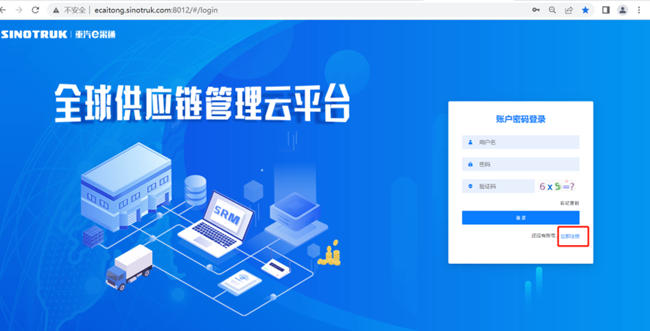

2.填写手机号码（没有注册过的）

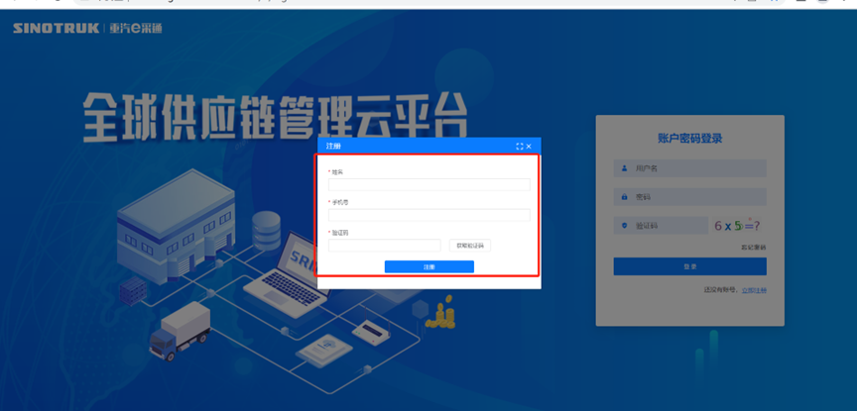

3.注册成功登录这个手机号码的账号进入系统，点击供应商注册

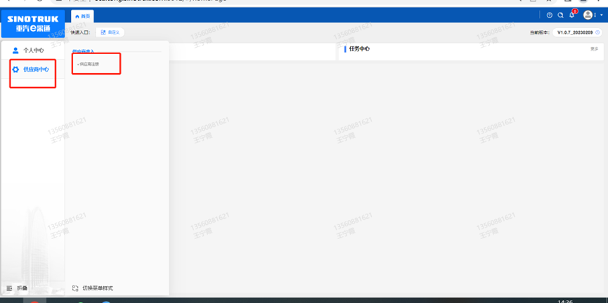

4.点击新增

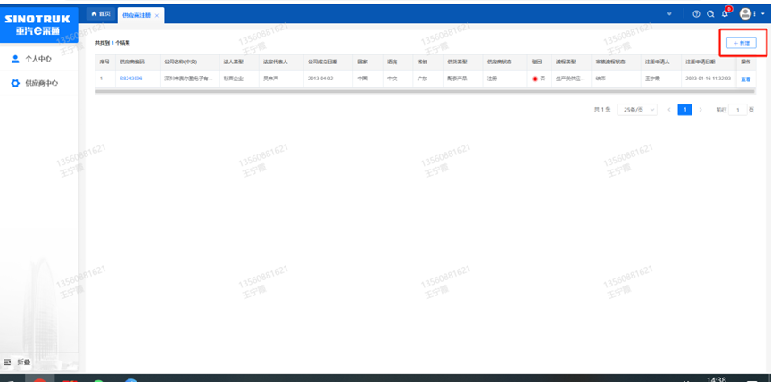

5.按要求填写所有信息，注意非生产类要填写合作单位，最后提交审批

审批通过后，注意记录本单位的“供应商代码”，代码用于登录系统后应标。登录信息如下：

用 户 名：gys+供应商代码

初始密码：scm@2022

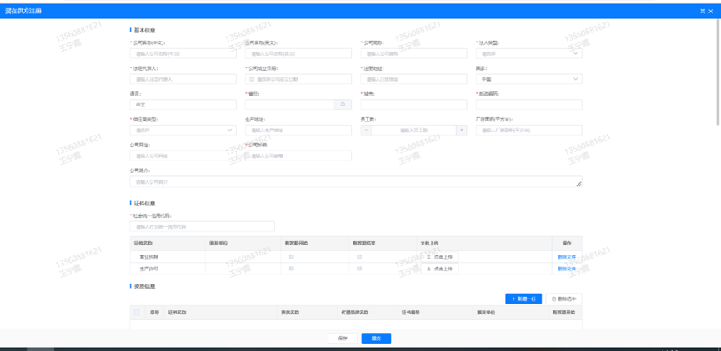

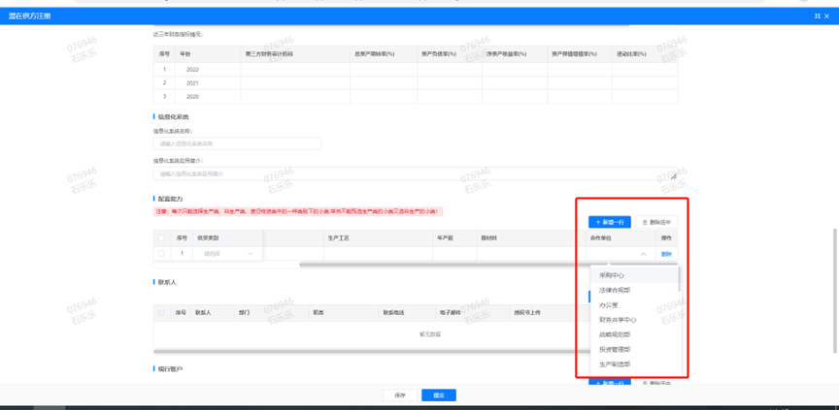

**注：**

**1.“项目名称”和“采购形式编号”见投标须知前附表1.1；**

**2.配套能力“供货类别”选“非生产招标→工艺设备→工艺设备”，业务主管部门为“工艺研究院**

**附件16 SRM系统供应商用户手册**

系统网址：<http://ecaitong.sinotruk.com:8012/>（以下内容可能非最新版本，仅供参考，请登录系统网址后，点检查看最新版供应商手册）

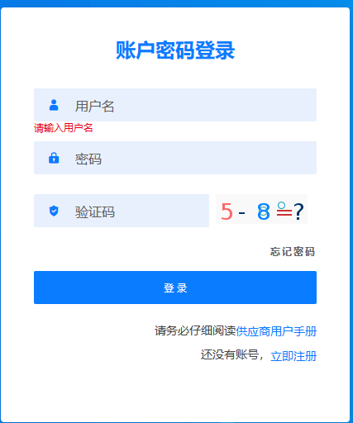

用 户 名：gys+供应商代码（注意：注册完毕后，用户名不要用手机号登录）

初始密码：scm@2022

**1.供应商应标**

路径：招投标中心-非生产类招投标-供应商应标

点击应标，上传文件之后点击提交。

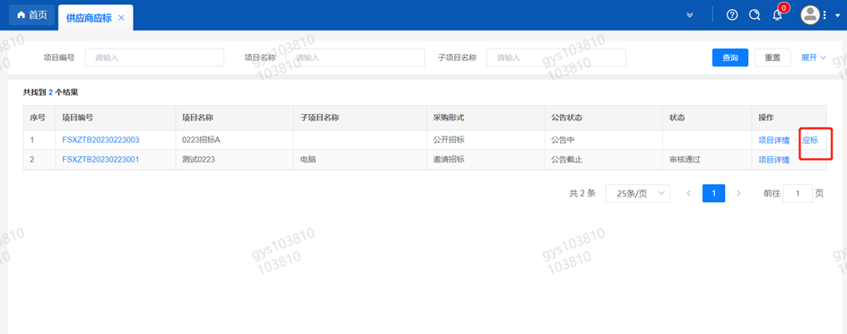

**2.供应商投标**

路径：招投标中心-非生产类招投标-供应商投标

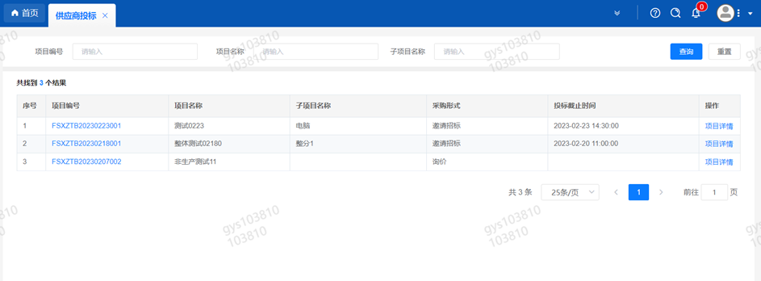

点击投标按钮，进入详情页，输入投标报价并上传相应的附件。

**注意：系统内的投标报价单位为“万元”，如开标现场发现填错报价，即直接淘汰。**

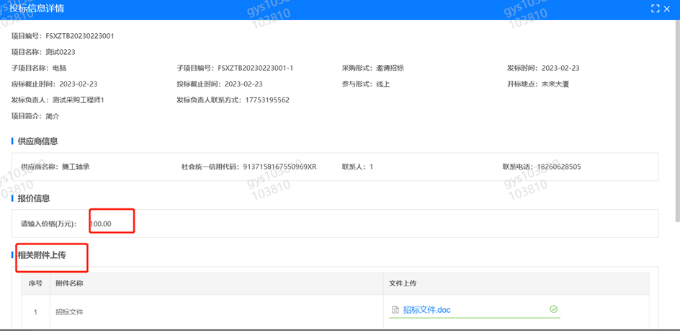

**3.供应商技术标澄清函**

路径：招投标中心-非生产类招投标-供应商技术标澄清函

点击编辑按钮进入系统，编辑技术标澄清函最后填写授权代表姓名及电话。

开标之后所有投标的供应商都可编辑提交，技术标入围之后 都不可编辑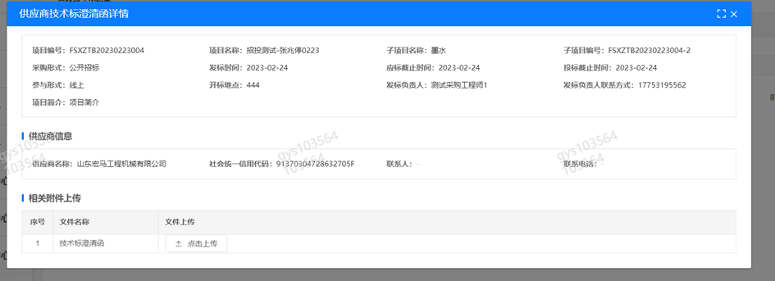

**4.供应商报价**

路径：招投标中心-非生产类招投标-供应商报价

点击报价按钮进入报价详情界面，请在此轮报价起止时间内报价，否则无法报价。

**5.供应商澄清报价**

路径：招投标中心-非生产类招投标-供应商澄清报价

招标发起人接收建议价的同时会给供应商发送澄清报价，供应商在此界面进行澄清报价，点击编辑按钮进入澄清报价详细界面，输入价格并填写商务澄清内容（最后填写授权代表姓名、电话），之后点击提交。

#### descript

**6.供应商查看中标通知**

路径：招投标中心-非生产类招投标-中标项目

点击查看进入查看中标项目详情

